**打印软件说明书**

| 日期 | 版本 | 修改章节 | 修改描述 | 作者 |
| --- | --- | --- | --- | --- |
| 2022.1.21 | V1.1 |  |  |  |

目录

[Part 1. 打印软件概述 4](#_Toc24222)

[Part 2. 软件启动与联机 4](#_Toc1666)

[1. 启动打印控制软件 4](#_Toc21826)

[2. 软件连接设置 4](#_Toc31915)

[2.1 连网线线打印 4](#_Toc22180)

[2.2网络设置 4](#_Toc30348)

[Part 3. 软件主界面窗口介绍 7](#_Toc29200)

[1.主菜单 8](#_Toc32703)

[2.文件 9](#_Toc24619)

[3.打印 10](#_Toc17388)

[3.1 打印任务列表 11](#_Toc25934)

[3.2 历史任务列表 12](#_Toc18470)

[3.3 任务属性 14](#_Toc985)

[4.设置 14](#_Toc14464)

[5.校准 17](#_Toc26104)

[5.1 喷嘴检测功能介绍 18](#_Toc13113)

[5.2垂直检测 19](#_Toc25261)

[5.3 左右倾斜 22](#_Toc1562)

[5.4 前后倾斜 1](#_Toc24612)

[5.5 步进校准功能 2](#_Toc14341)

[5.6喷头水平间距校准 3](#_Toc9619)

[5.7喷头纵向间距校准 7](#_Toc18376)

[5.8 双向校准 9](#_Toc312)

[5.9 套色校准 10](#_Toc4780)

[6.高级 13](#_Toc2870)

[6.1 厂家信息 14](#_Toc10329)

[6.2 版本信息 15](#_Toc21595)

[6.3 边锐边打 16](#_Toc16136)

[6.4高级设置 17](#_Toc2070)

[7.日志 20](#_Toc21020)

[7.1工具栏快捷按钮 20](#_Toc809)

[7.2状态栏 21](#_Toc1682)

[Part 4 厂家设置 21](#_Toc11482)

[1.工程模式 21](#_Toc3051)

[1.1工程模式的进入方式 22](#_Toc3755)

[1.2 界面总览 22](#_Toc9602)

[1.3 界面详细介绍 22](#_Toc18151)

[2.厂家模式 22](#_Toc10088)

[2.1 厂家模式的进入方式 22](#_Toc5254)

[2.2 界面总览 22](#_Toc19256)

[2.3 界面详细 22](#_Toc28465)

[Part 5 选择菜单 40](#_Toc9351)

[1.导入固件配置 40](#_Toc29810)

[2.导入固件参数 40](#_Toc31195)

[3.导出固件配置 40](#_Toc31569)

[4.导出固件参数 40](#_Toc11853)

**Part 1. 打印软件概述**

打印控制软件，具有打印机控制，打印机调整，程序更新，参数导入和导出以及保存到板卡的参数等功能。 界面友好，操作简便，可满足最终用户和工厂的不同要求。

**Part 2.** **软件启动与联机**

1. **启动打印控制软件**

双击打开PrintExp\_X64.exe即可启动软件。

1. **软件连接设置**

**2.1 连网线线打印**

进行网络联机之前，首先要检查电脑的网卡一定千兆网卡才能正常连接，百兆网卡与千兆网卡区别：

千兆网卡含这些字符：Gigabit、GBE、10/100/1000M、RTL8169 。

百兆网卡含这些字符：Fast Ethernet、10/100、FE。

进入到电脑设备管理器，查看网络适配器就可判断，如下图就是百兆网卡：

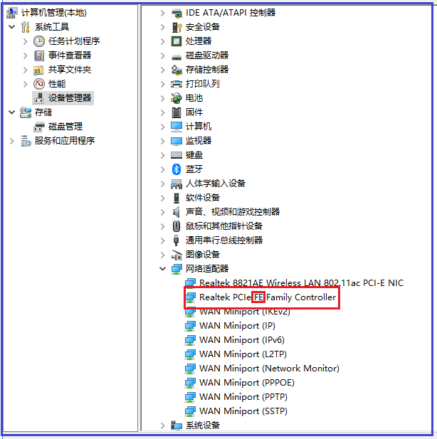

**2.2网络设置**

首次使用，必须设置网络连接参数才能连机使用。连接好TCP/IP网线进行网络设置。

连机设置方法：高级菜单→网络设置，此时可看到网络设置窗口，如下图：

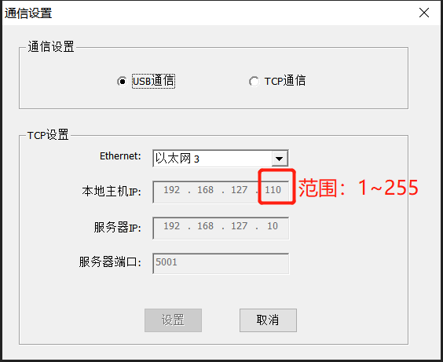

服务器IP和服务器端口设置已经固定，不用再进行设置，只需设置本机IP，如上图，在本机IP位置输入192.168.127.111(注意最的三位数字可以是除10以外的1-255范围内的任意一个数字都可以)，点击“设置”，即设置完成，看网络连接是否可以正常连接，若仍然不能连机，可采用以下方法：

进入控制面板→网络和 Internet→查看网络状态和任务→更改适配器设置→点击以太网或本地连接→属性出现如下窗口：

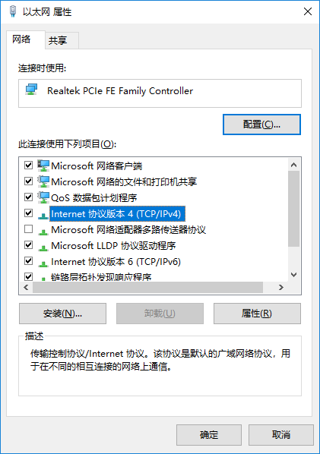

双击上图中高亮条，进入如下窗口：

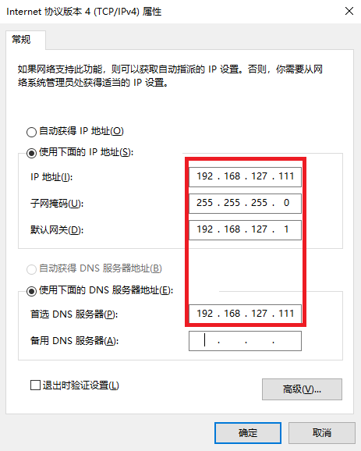

在上图红色框中输入相同的地址，点击确定，即完成。再回到主界面窗口，可看到主界面左下角的第一个图标显示为绿色表示已连机，若仍然为红色，表示未联机，可以拔插网线一次重试，看是否联机。若仍不能联机，应检查网线是否良好。

**Part 3**. **软件主界面窗口介绍**

软件主界面如下图：

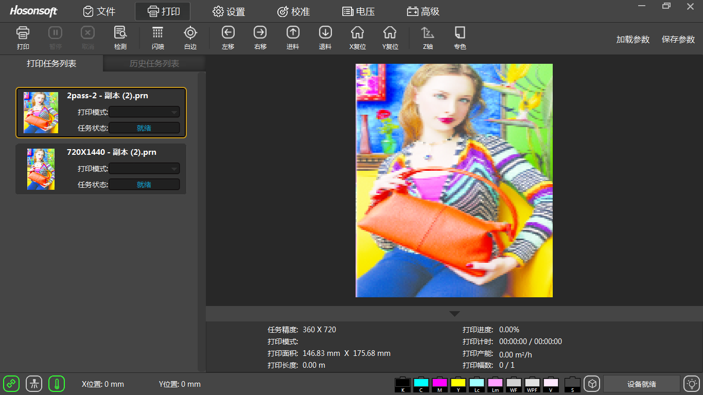图片1

主界面主要包括主菜单区，快捷按钮区，打印列表区，任务预览区，打印任务信息区和状态栏。 以下是上述部分的介绍。

**1.主菜单**

主菜单的菜单树如下图：

**2.文件**

单击菜单栏中的“文件”按钮进入文件界面。 文件界面主要包括文件目录窗口，图像预览窗口和图像属性栏。 文件目录如下图：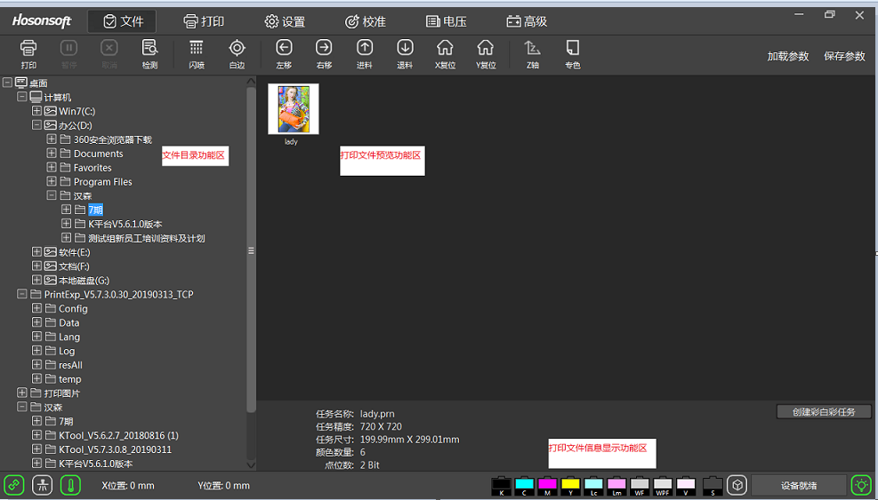

图片2

|  |  |  |
| --- | --- | --- |
| **序号** | **名称** | **功能说明** |
| 1 | 文件目录功能区 | 选择打印文件的存放文件夹 |
| 2 | 打印文件预览功能区 | 显示指定打印文件文件下的所有打印文件 |
| 3 | 打印文件信息显示功能区 | 显示选择的打印文件的打印信息 |

右键单击文件预览缩略图，将弹出如下菜单，如下图所示：

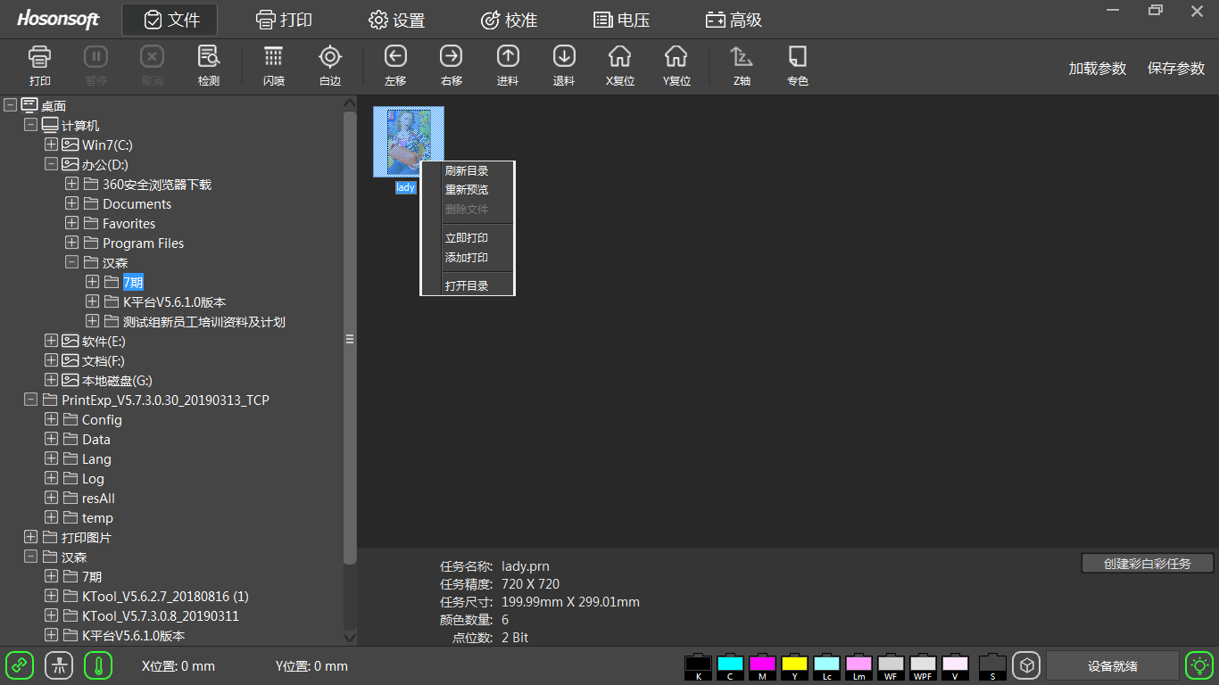

图片3

|  |  |  |
| --- | --- | --- |
| **序号** | **名称** | **功能说明** |
| 1 | 刷新目录 | 刷新指定打印文件文件夹下所有打印文件 |
| 2 | 重新预览 | 重新生成当前所指定的打印文件的预览图 |
| 3 | 删除文件 | 删除打印文件 |
| 4 | 立即打印 | 把当前的打印文件添加到打印任务列表，并立即执行打印 |
| 5 | 添加打印 | 将选中的打印文件加到打印任务列表中 |
| 6 | 打开目录 | 打开打印文件对应的文件夹 |

**3.打印**

单击菜单栏中的“打印”按钮进入打印界面，打印界面包括打印任务列表窗口，历史任务列表窗口，打印任务预览窗口和任务信息窗口。如下图：。

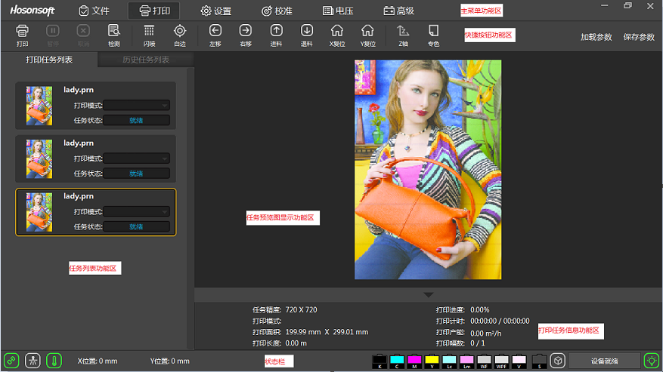

图片4

|  |  |  |
| --- | --- | --- |
| **序号** | **名称** | **功能说明** |
| 1 | 主菜单功能区 | 显示系统主要功能按钮的区域 |
| 2 | 快捷按钮功能区 | 显示经常使用的命令按钮的区域 |
| 3 | 任务列表功能区 | 显示当前所有正在打印或待打印的任务的区域 |
| 4 | 任务预览图显示功能区 | 显示被选中的打印任务的预览图的区域 |
| 5 | 打印任务信息功能区 | 显示当前打印任务的所有打印信息的区域 |
| 6 | 状态栏 | 显示系统当前的工作状态或连接状态的区域 |

**3.1 打印任务列表**

选中打印任务列表中的某一任务，点击右键会弹出下位菜单。如下图：

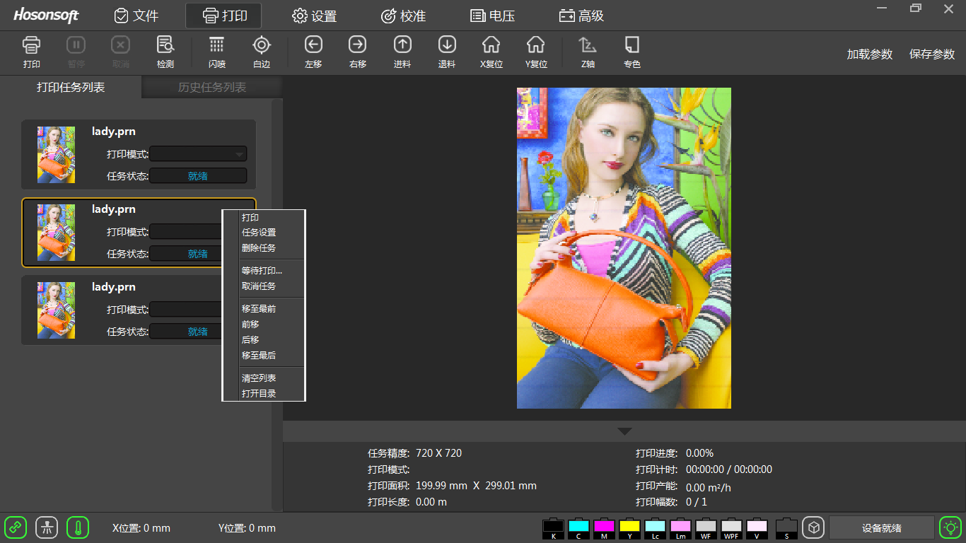

Figure 5

|  |  |  |
| --- | --- | --- |
| **序号** | **名称** | **功能说明** |
| 1 | 打印 | 执行打印 |
| 2 | 任务设置 | 对打印的图片进行设置 |
| 3 | 删除任务 | 从打印任务列表中删除 |
| 4 | 等待打印 | 把当前任务加入到待打印队列 |
| 5 | 取消任务 | 取消打印或取消等待打印状态 |
| 6 | 移到最前 | 将选中的任务移到任务列表的最前面 |
| 7 | 前移 | 将打印任务往前移一位 |
| 8 | 后移 | 将打印任务往后移一位 |
| 9 | 移到最后 | 将选中的任务移到任务列表的最后面 |
| 10 | 清空列表 | 将打印任务列表中的所有任务清空 |
| 11 | 打开目录 | 打开打印文件所在的文件夹 |

**3.2 历史任务列表**

单击菜单栏中的“历史任务列表”按钮进入界面，如下图：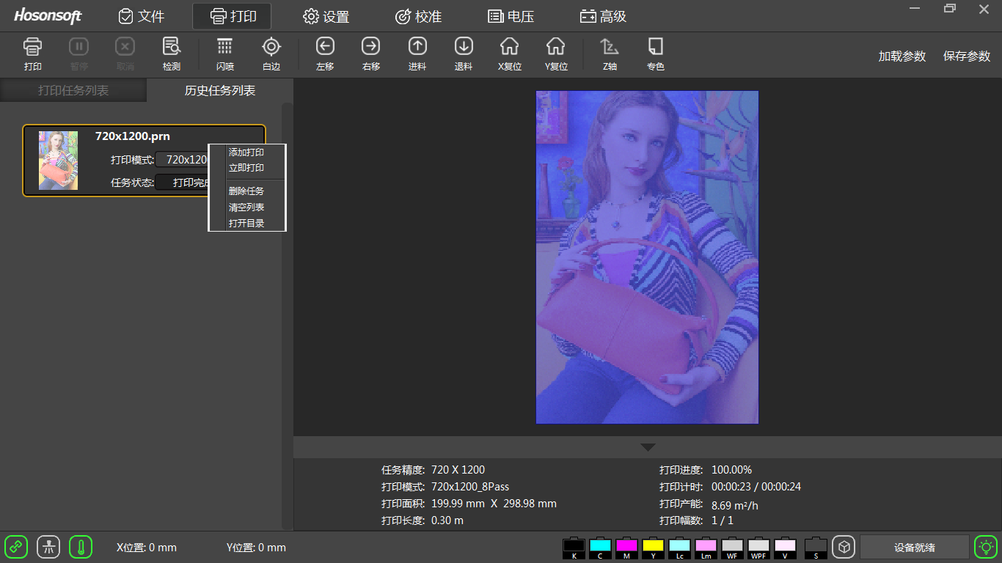

图片6

|  |  |  |
| --- | --- | --- |
| **序号** | **名称** | **功能说明** |
| 1 | 添加打印 | 将任务添加到打印任务列表中 |
| 2 | 立即打印 | 将任务添加到打印任务列表，并立即执行打印 |
| 3 | 删除任务 | 将任务从历史打印列表中删除 |
| 4 | 清空列表 | 将历史打印列表中的任务都清除 |
| 5 | 打开目录 | 打开打印文件所在的文件夹 |

**3.3 任务属性**

双击打印任务列表中的某一任务即进入到该任务的任务属性窗口，如下图：

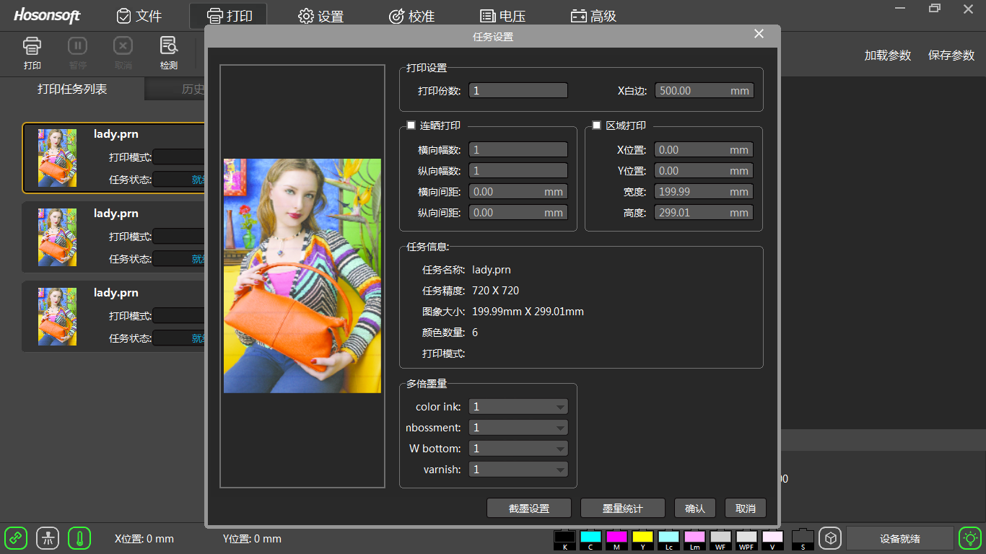图片7

具体属性功能

|  |  |  |  |
| --- | --- | --- | --- |
| 序号 | 名称 |  | 功能说明 |
| 1 | 打印设置 | 打印份数 | 设置任务进行重复打印的次数 |
| 2 | 连晒设置 | 横向幅数 | 横向连晒幅数 |
| 纵向幅数 | 纵向连晒幅数 |
| 横向间距 | 横向连晒间隔（毫米单位） |
| 纵向间距 | 纵向连晒间隔（毫米单位） |
| 3 | 区域打印 | X位置 | 打印文件中X方向起始打印位置 |
| Y位置 | 打印文件中Y方向起始打印位置 |
| 宽度 | 打印文件中所选区域打印宽度 |
| 高度 | 打印文件中所选区域打印高度 |
| 4 | 任务信息 | 任务名称 | 打印文件的名称 |
| 任务精度 | 任务的打印精度 |
| 图像大小 | 打印任务的尺寸大小 |
| 颜色数量 | 打印时所用的颜色数量 |
| 打印模式 | 打印任务的pass数式 |

**4.设置**

点击菜单栏中的设置进入到设置界面，如下图所示：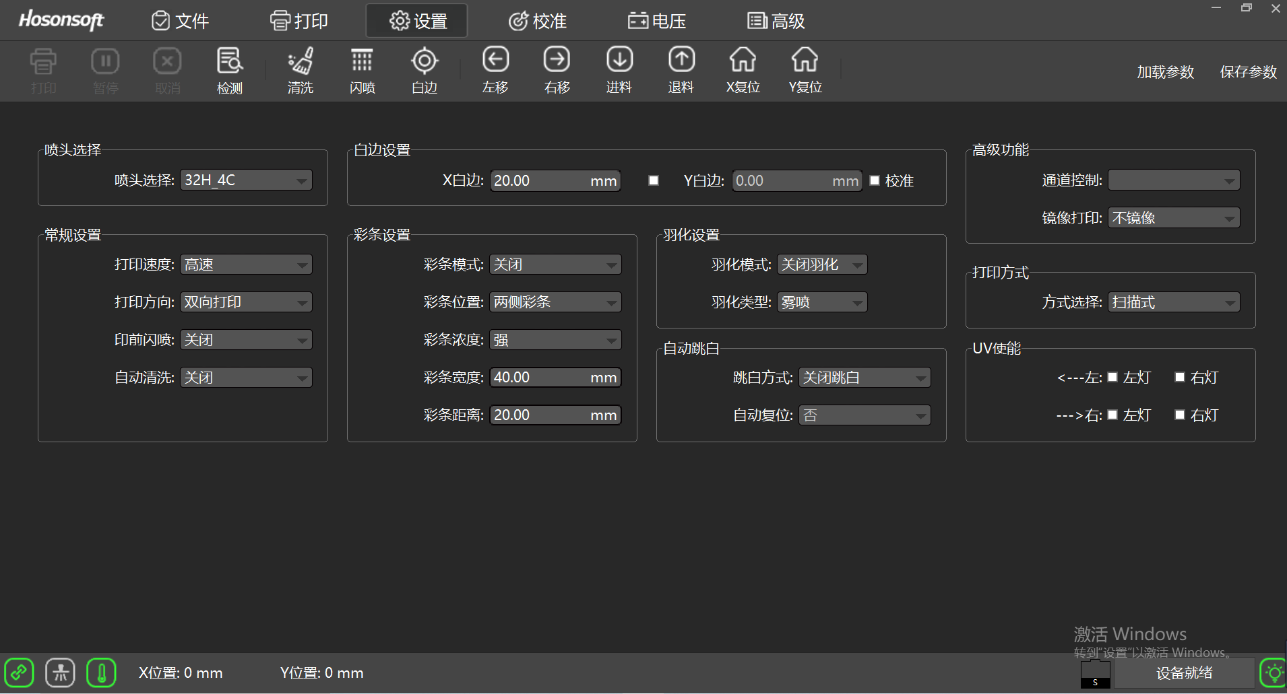

图片 8

|  |  |  |  |
| --- | --- | --- | --- |
| **序号** | **名称** | | **功能说明** |
| 1 | 喷头选择 |  | 特定机型情况下，才有喷头选择设置 |
| 2 | 白边设置 | X白边 | 设置打印的起始位置 |
| Y白边 | 设置打印的起始位置 |
| 3 | 常规设置 | 打印速度 | 设置打印速度为低速，中速，高速 |
| 打印方向 | 设置打印方向为向左打印，向右打印，双向打印 |
| 印前闪喷 | 设置打印前是否闪喷 |
| 自动清洗 | 设置打印前为开启或关闭 |
| 走纸方向 | 走纸方向选择 |
| 4 | 彩条设置 | 彩条位置 | 可分别设置彩条位置为左侧出彩条，右侧出彩条，双侧都出彩条，关闭彩条。 |
| 彩条模式 | 选择打印时彩条的模式 |
| 彩条浓度 | 选择打印时彩条的浓度,有弱，中，强 |
| 彩条宽度 | 选择打印时彩条的宽度 |
| 彩条距离 | 选择打印时彩条与彩条的距离 |
| 5 | 羽化设置 | 羽化模式 | 羽化模式选择 |
| 羽化类型 | 羽化类型选择 |
| 6 | 高级功能 | 通道控制 | 控制喷头数据 |
| 镜像打印 | 控制图片是否水平翻转打印 |
| 7 | UV 灯 |  | 墨水照干固化 |
| 8 | 自动跳白 | 跳白方式 | 选择跳白方式，有关闭跳白，步进跳白，连续跳白 |
| 自动复位 | 选择是否自动复位 |
| 9 | 打印方式 | 方式选择 | 扫描、高速OPS |

**5.校准**

点击菜单栏中的校准进入到校准界面，如下图所示：

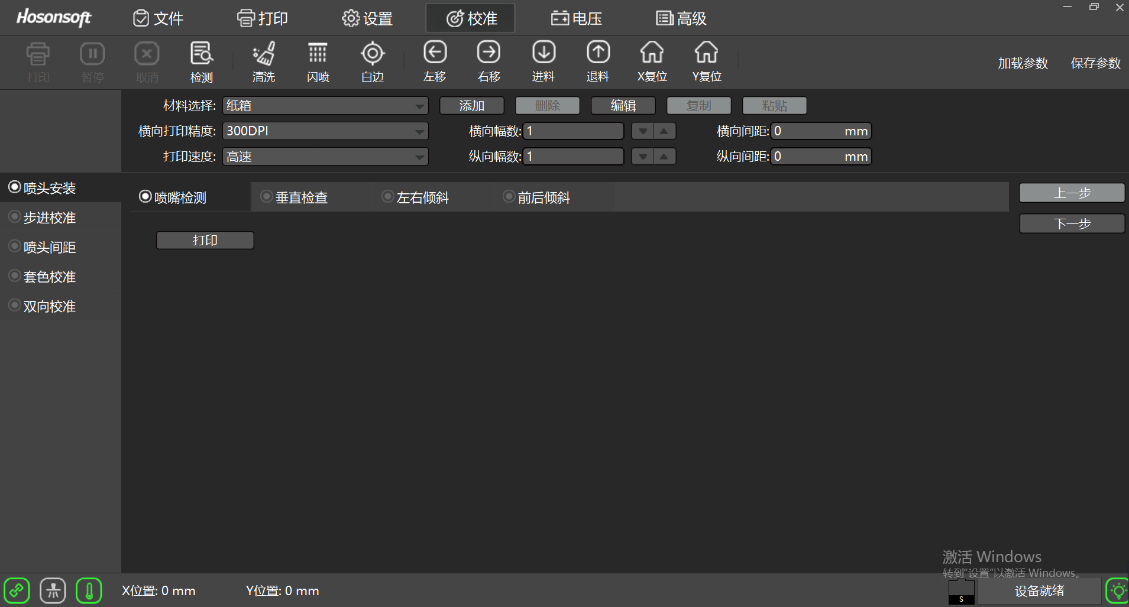 图片9

|  |  |  |  |
| --- | --- | --- | --- |
| **序号** | **名称** | | **功能说明** |
| 1 | 喷头安装 | 喷嘴检测 | 检查喷头各喷孔出墨是否良好 |
| 垂直检查 |  |
| 左右倾斜 |  |
| 前后倾斜 |  |
| 2 | 步进校准 |  | 校准基准步进参数和不同pass模式的微调步进参数 |
| 3 | 喷头距离 | 喷头水平间距校准 | 校准喷头间的水平间距 |
| 喷头纵向间距校准 | 校准喷头间的纵向间距 |
| 4 | 套色校准 |  | 对喷头每个通道的纵向和水平位置进行校准 |
| 5 | 双向校准 |  | 对双向打印不同速度下的双向偏移进行校准 |

**5.1** **喷嘴检测功能介绍**

单击“喷嘴检测”以打印喷嘴图案。 图案样本图如下：



喷头校准图

对黑色状态图正常情况与异常情况进行局部放大，如下图：



正常喷头状态图

下图情况下的状态图，或许有堵塞，需要清洗，直到喷孔喷墨达到最佳状态。

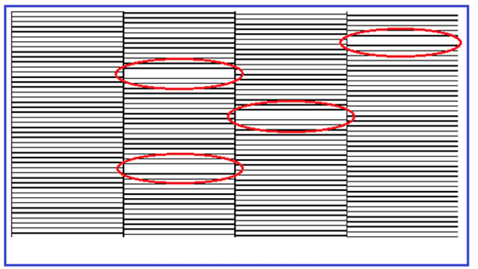

异常喷头状态图

### 5.2垂直检测

通过打印出的可以确认喷头垂直状态的检测图，观察喷头状态，再调整喷头位置。

垂直检测图上共有三个校准区域，下面以一个喷头的状态为例：

1. **标准垂直检测图**

在把标准垂直检测图校准得差不多之后，需要确认喷头两列喷孔点的 均匀性，这个是对喷头垂直的细节微调；

下图所示，为插点检测图的示意图：

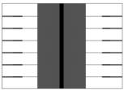

图 4.2  
该检测图可分为两部分，用不同颜色来表示这两部分：

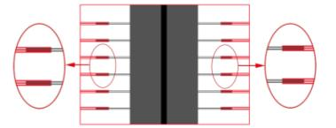  
图 4.3

其中：

红色部分为固定位置，固定不变；

黑色部分为喷头状态位置，表示喷头的当前状态

正常状态是中间的两个对称色块的颜色是一致的，且左右两边的线条 都是重合在正中间的，；

当喷头垂直插点不好时，中间的色块会一深一浅，如下图所示：

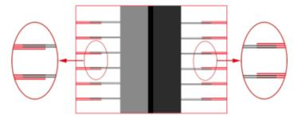

图 4.4

而喷头的偏移方向可以通过两条黑线与红线的相对位置来确定；

和标准垂直检测图一样，喷头插点检测图也会有三个状态：

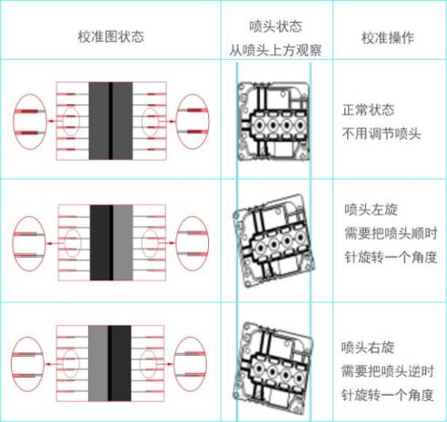

图 4.5  
注意：

1、 中间的两个色块的深浅不能代表喷头的旋转方向，只是提示用户喷 头的位置不标准，该喷头打印颜色会偏浅；

2、 中间两个色块有色差的情况下，需要观察两侧的五线交接的情况来 判断喷头偏移方向；

3、 在标准垂直检测图标准好后，如果插点检测图没有色差，就说明当 前喷头的物理垂直状态是最佳的；

4、 想要调整打印喷头之间的颜色差异，应该先把插点检测图中间色块 调节到没有色差的状态；

5、 如果标准垂直检测图与插点检测图有冲突时(当一个调好后，另一 个不合格)，以插点检测图

### **5.3 左右倾斜**

通过打印检测图用于当前喷头的左右高低位置是否不同；也可以通过不同 喷头的左右高低数值来判断不同喷头的高低位置；

**软件界面：**



图 4.14

点击左右倾斜页面的【打印】按钮打印检测图，检测图效果如下图所示：

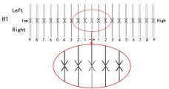

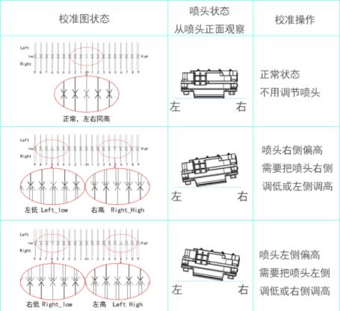

图 4.15

**校准方式：**

下图为实际校准图与喷头物理调节的关系：

图 4.16

校准图下面的数字代表着喷头的高度，所以如果不同的喷头间的检测图的 箭头对齐位置不在同一个数值上，就需要检查下不同喷头的物理位置高低；如 下图所示：

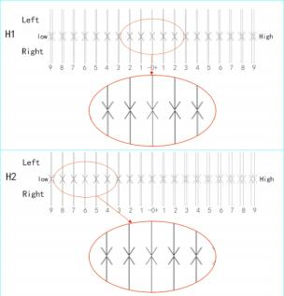

图 4.17

上图表示喷头 2 要比喷头 1 要低，可以确认下喷头位置并重新调节喷头高 低；

**注意事项：**

1、 左右高低对齐位置不一样要在零位，只要在相同左右对齐在相同位置， 就可以确定喷头左右是平行的，如下图所示：

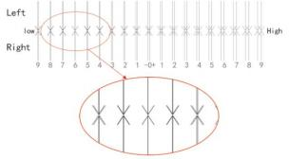

图 4.18

2、 两个喷头间左右高低数据不一致是有问题的，但两个喷头的左右高低错 位在 2 个数值之内是可以接受的；

### **5.4 前后倾斜**

通过打印检测图用于当前喷头的前后高低位置是否不同；

前后倾斜检测图如下图所示：

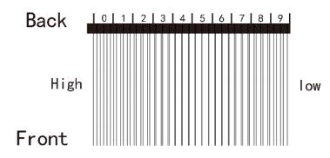

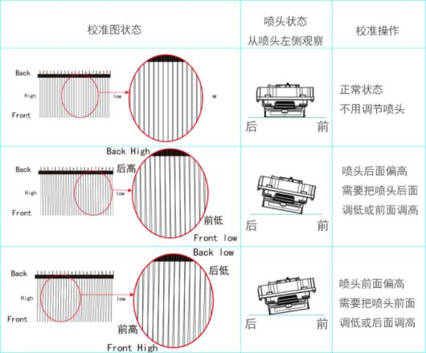

图 4.19 下图为实际校准图与喷头物理调节的关系：

图 4.20

**5.5 步进校准功能**

**简要说明：**

步进校准界面如下图所示：

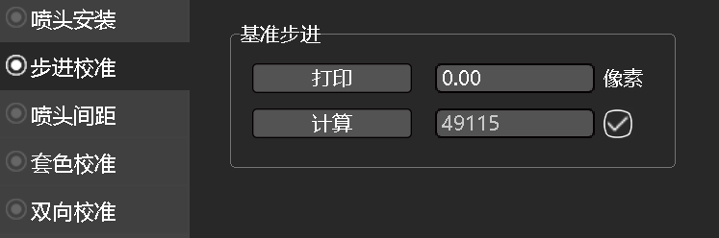

图4.21

点击【打印】按钮打印校准图，打印的校准图如下图所示：

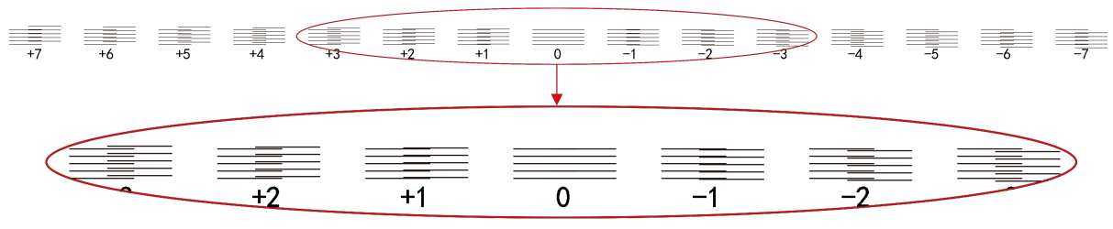

图4.22

**校准要求：**

1. 校准图校准参数为0的位置，5条水平线段不会有上下错位为正常情况；
2. 多次打印的校准参数都应该在0的位置；

**校准步骤：**

如果打印的状态图参数为0位置线段错位，那么我们就要对步进进行校准，打印校准图如下图所示：

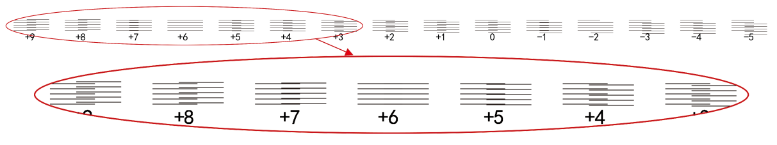

图4.23

我们需要把上图5条水平线段都重合位置的校准参数输入软件，如下图所示：

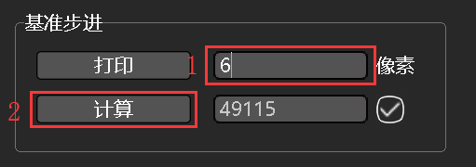

图4.24

把校准值‘6’输入【打印】按钮右侧输入框内，再点击【计算】，软件会自动更新步进校准值；

输入值会自动清零，【计算】右侧的步进数据也会更新，如下图所示：

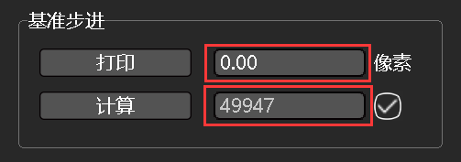

图4.25

然后我们再点击【打印】打印步进校准图是否正常；如果不正常，再根据校准图上的校准值进行【计算】再打印，直到校准图正常为止，同图4.22；

**校准确认：**

步进校准图会连续多次打印相同的校准图，我们最后要保证每一次打印的校准图都要在0的位置对齐，如下图所示：

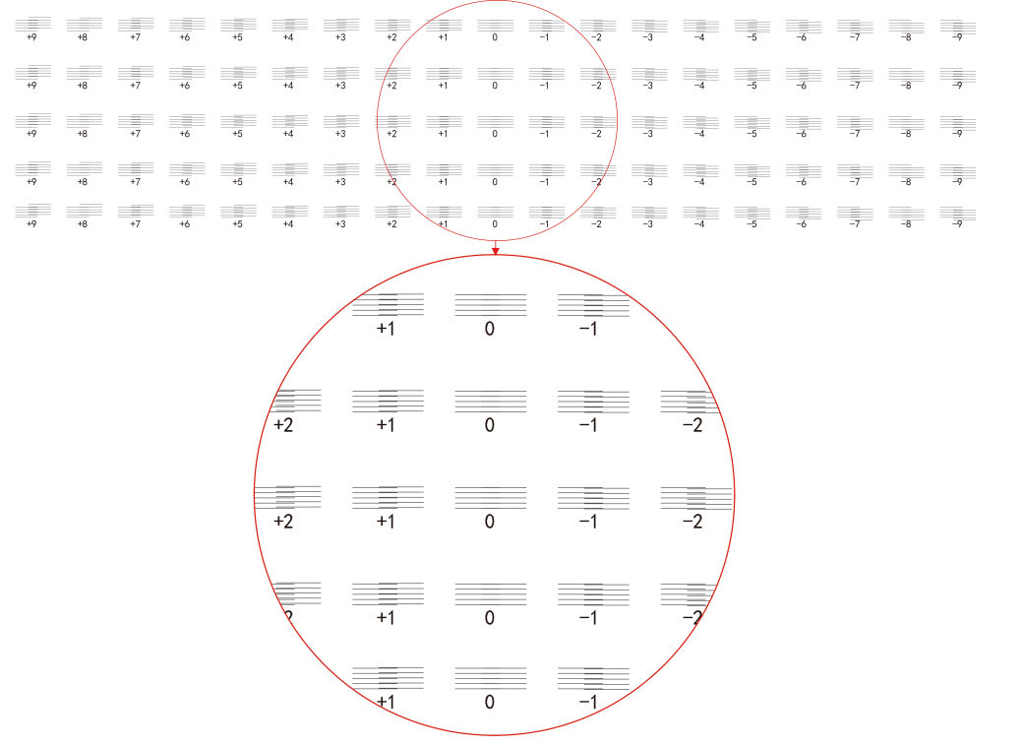

图4.26

多个校准图的误差应该保证在1个像素以内，如果误差过大，打印的图片会变粗糙；

**5.6喷头水平间距校准**

**简要说明：**

喷头横向间距校准界面如下图所示：

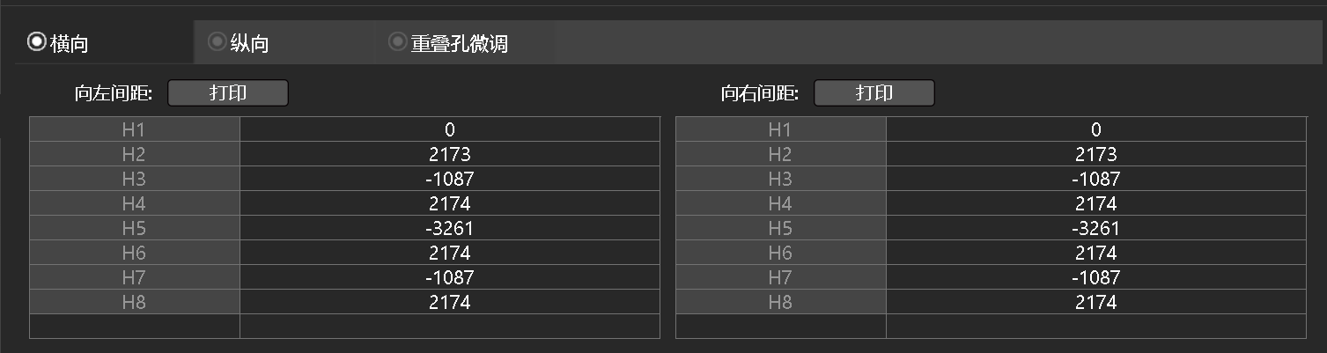

图4.27

两边分别校准向左及向右的喷头间距校准值，向左向右打印的校准图及校准操作都是一样的。

点击【打印】按钮打印校准图，打印的校准图如下图所示：

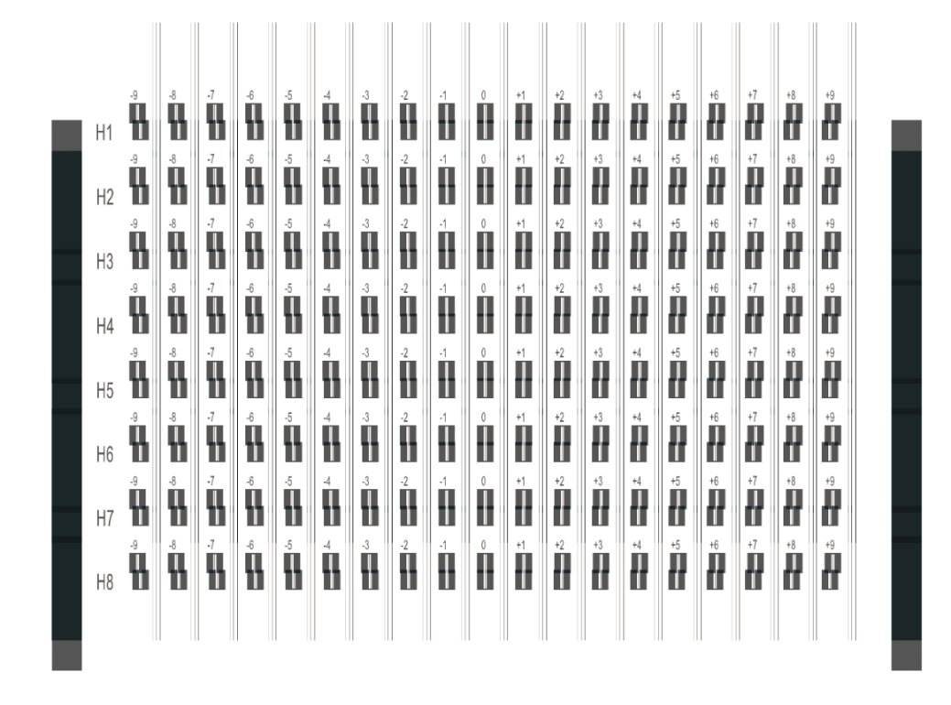

图4.28

**校准要求：**

1. 校准图校准参数为0的位置，所有小图元都对齐为正常情况，并且校准单元边上的三根竖线不会出现错位情况，如下图所示：

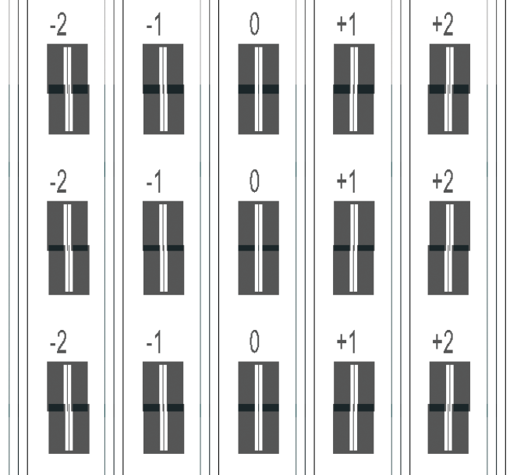

图4.29

1. 有H1标志的校准参数也应该在0的位置；

**校准步骤：**

如果打印的状态图参数为0位置线段错位，那么我们就要对横向间距进行校准，以H2为例，打印校准图如下图所示：

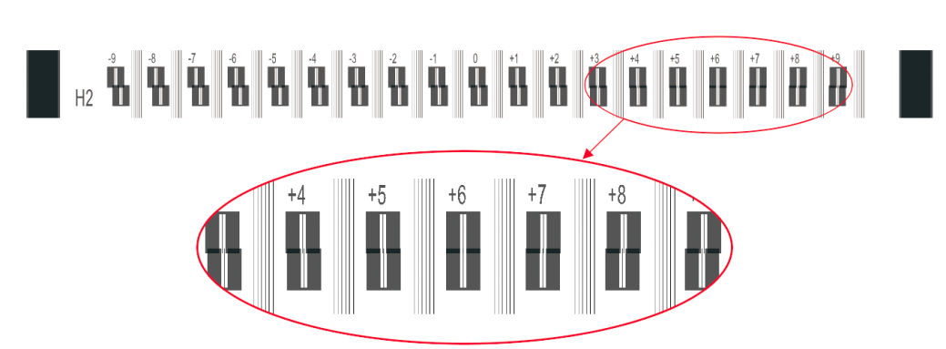

图4.30

我们需要把上图对齐位置的校准参数输入软件，如下图所示：

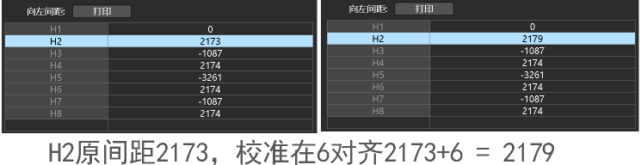

图4.31

然后我们再点击【打印】打印横向间距校准图是否正常；如果不正常，再根据校准图上的校准值修改软件参数，直到校准图正常为止，同图4.29；

**注：H1为校准确认图，校准图上参数不需要输入软件；详细使用方式见下一小节--校准确认；**

**校准确认：**

喷头横向间距校准除了每一个喷头会有一个校准图确认喷头的校准值外，还有一个H1校准参数，H1参数是用于检查多喷头拼接后的垂直状态的是否正常的校准检测图；

H1校准图的使用：

1. H1要为0时，Pass头尾拼接位置还可以打好，不然，第Pass打印的头尾都会很粗糙；
2. 保证H1为0时，要调节对应组的水平间距，我们需要把H1参数分摊给当前组的喷头上；分摊规则为H1值为A，其它喷头就需要累计分摊-A个值，其中喷头1喷头2不在承担分摊值；
3. 如果H1值过大，不建议分摊或者不去理会，请重新确认喷头垂直校准；
4. 分摊尽可能去找偏差为0.5的喷头，类似如下图的喷头：

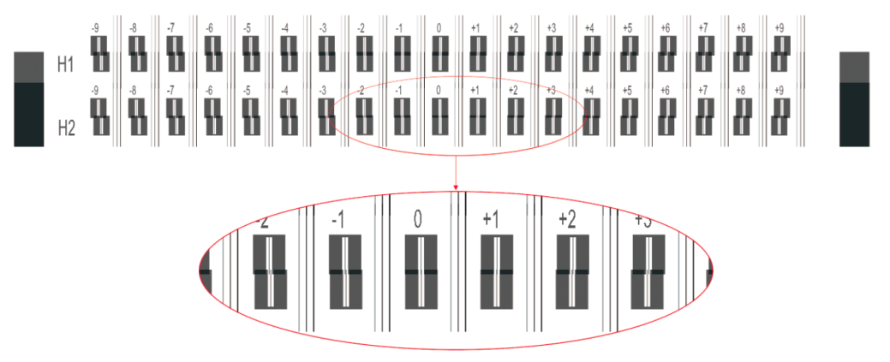

图4.32

如上图H2的校准值介于0与1之间，如果我们的H1值为-1，如下图所示：

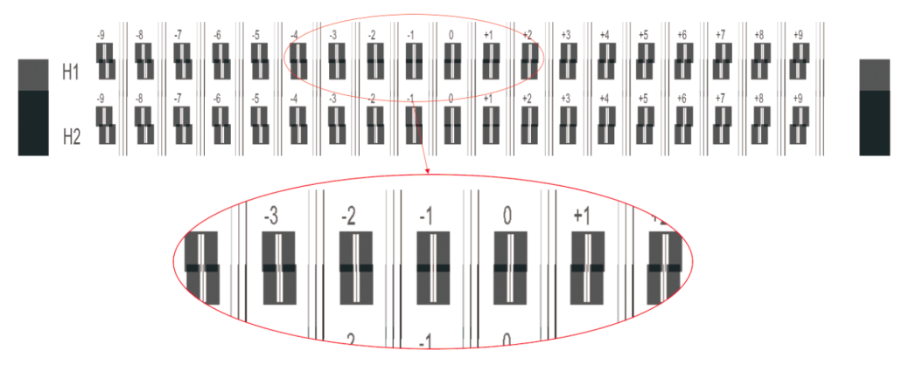

图4.33

则我们可以给喷头2的校准值加1以达到打印最佳效果；

**5.****7喷头纵向间距校准**

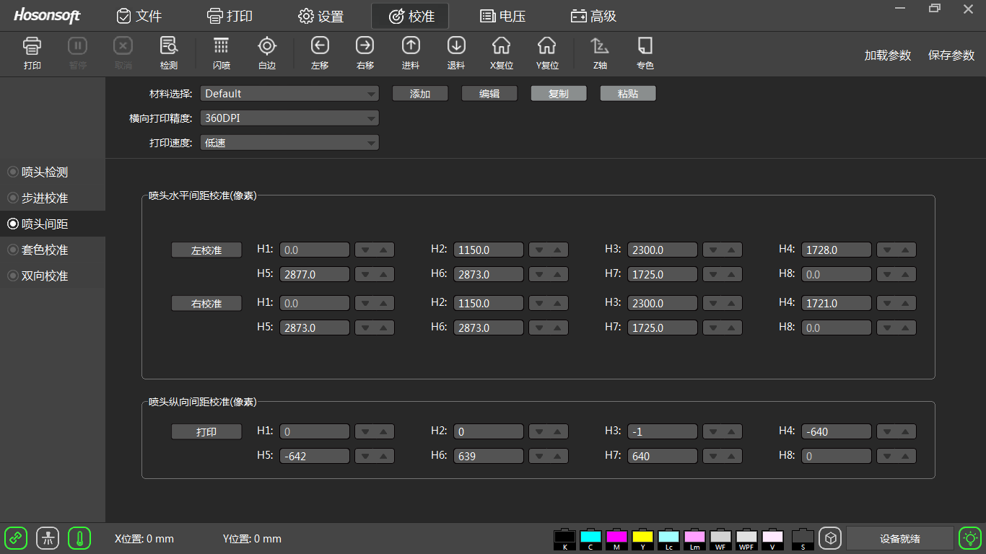

图片 12

如果喷头纵向间距对齐是正常的，则零点刻度框架中的所有线都是平行的，而左箭头指向零位置。 显示为打印头纵向间距对齐状态图1。

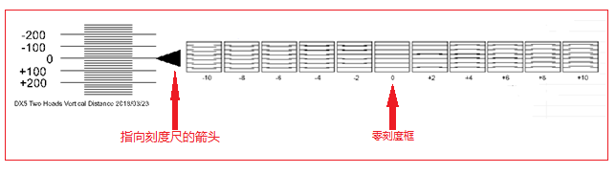

喷头纵向间距对齐状态图 1

如果喷头纵向间距调整异常，则零点刻度框架中的所有线都平行于-4位置。 显示为喷头纵向间距对齐状态图2。

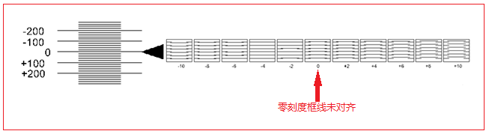 喷头纵向间距对齐状态图 2

在这种情况下，需要在原始调整基准的基础上进行调整，直到零点刻度帧中的所有线在零点处平行，左箭头指向零位置。

**5.8 双向校准**

单机双向校准中的“打印校准图”打印。

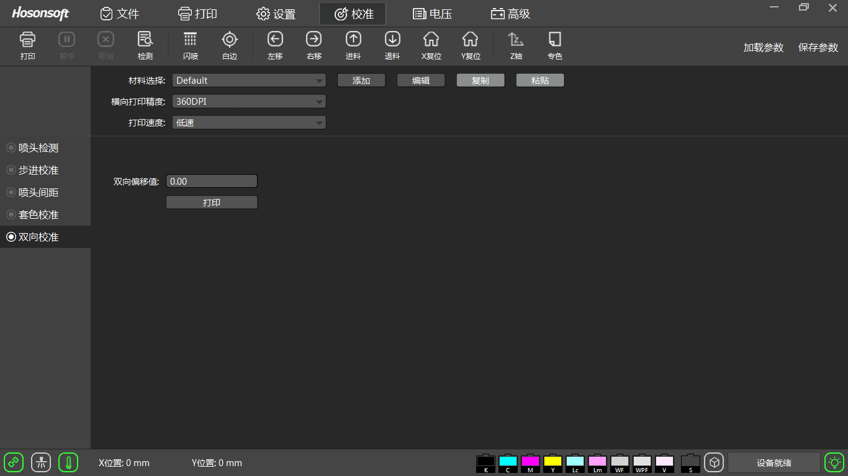

图片13

如果双向校准是正常的，则线将在零位置重叠，如下所示。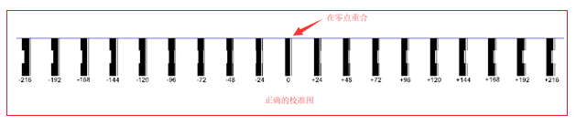

双向校准状态图 1

如果双向校准异常，则线路将不会在零位置重叠，如下所示：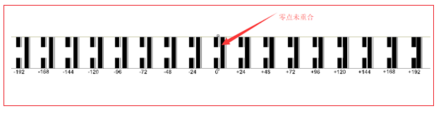

双向校准状态图 2

在这种情况下，需要输入调整值进行重新调整。

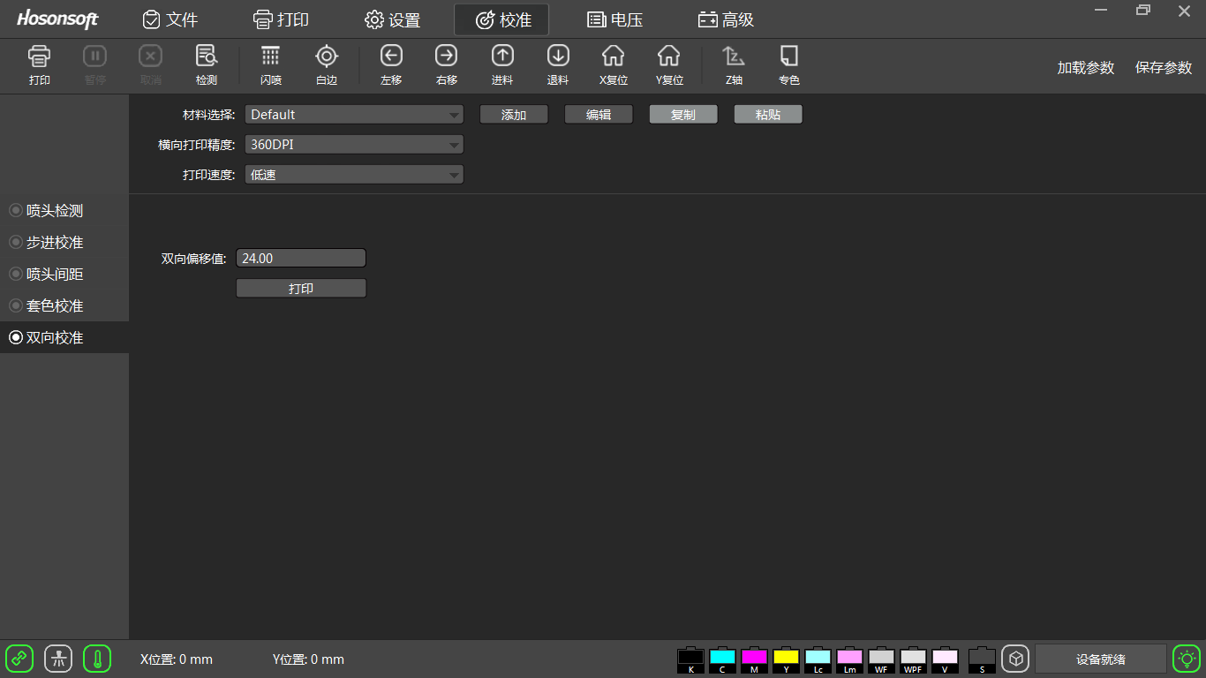

**5.9 套色校准**

点击套色校准界面下的“打印左/右校准图”打印校准图。

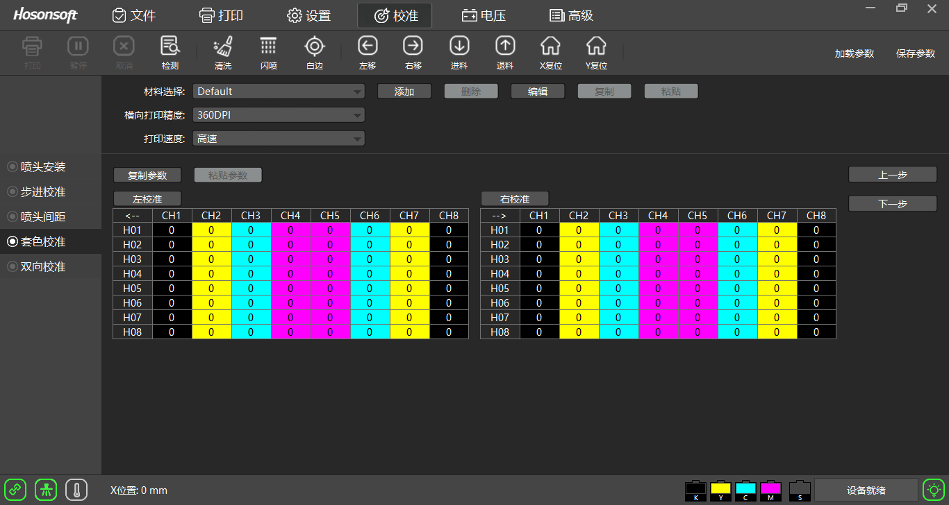

图片15

如果颜色调整正常，则线条将在该零位置重叠，如下所示。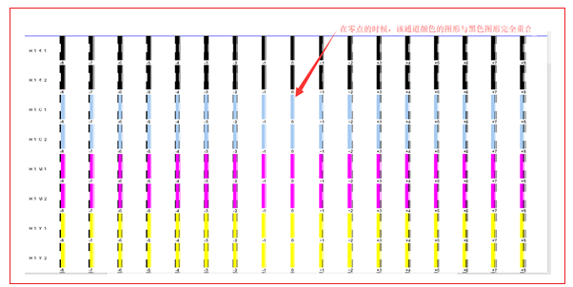

套色校准图 1

如果颜色调整异常，则线条将不会在零位置重叠，如下所示。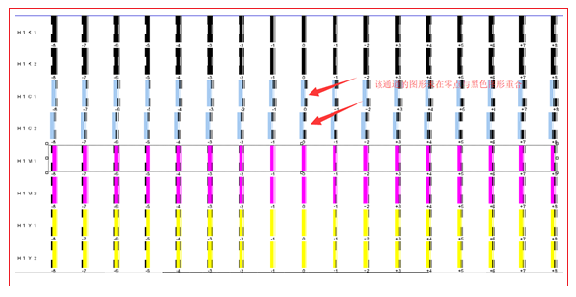

套色校准图 2

在这种情况下，需要输入调整值进行重新调整，如下图所示：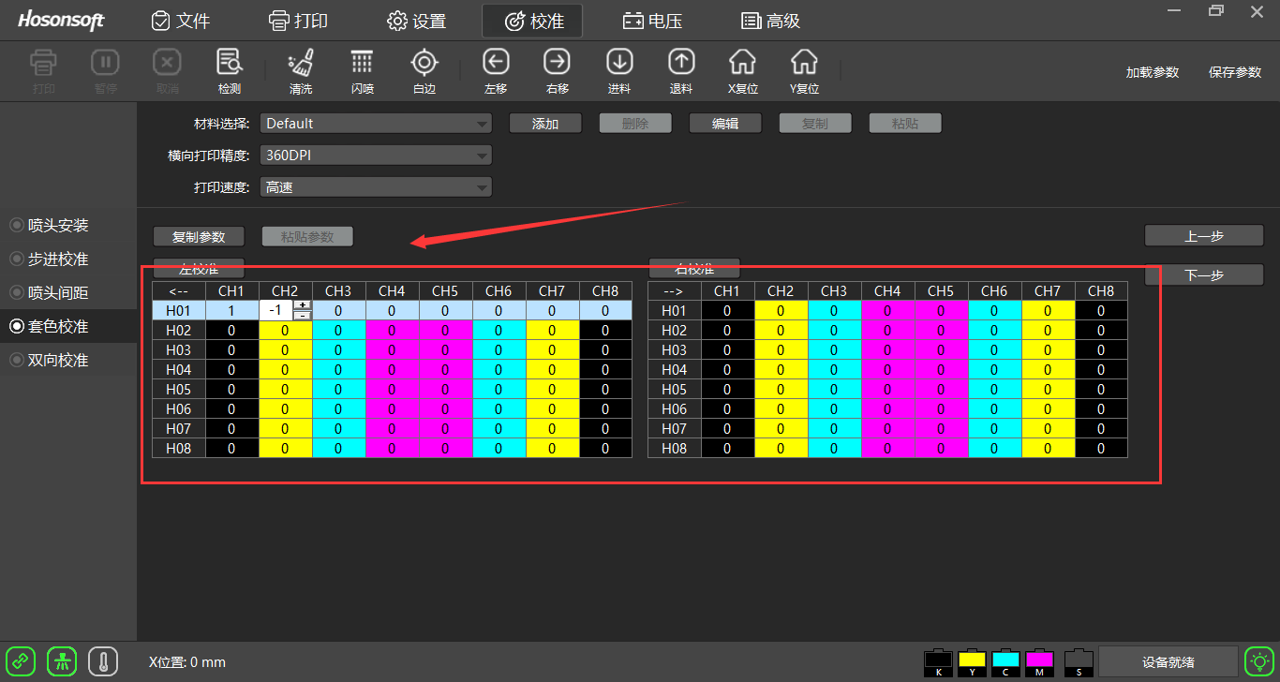

图片16

**6.高级**

点击主菜单高级进入高级界面，如下图：

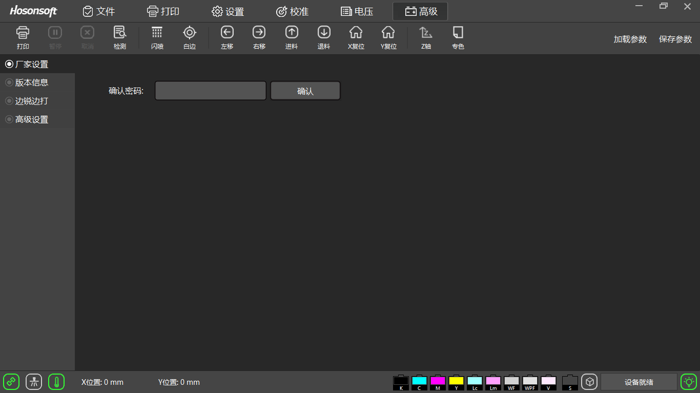

图片17

|  |  |  |
| --- | --- | --- |
| **序号** | **名称** | **功能说明** |
| 1 | 厂家设置 | 进入厂家参数设置界面的入口：   1. 插入“加密狗”情况下，输入“111111”，进入工程模式。 2. 不插加密狗，无法进入工程模式 |
| 2 | 版本信息 | 显示系统板卡相关版本信息 |
| 3 | 边Rip边打印 | 对边RIP边打印的精度模式进行选择 |
| 4 | 高级设置 | 断孔补偿，网络配置，分期授权的设置 |

**6.1 厂家信息**

进入厂家设置界面：



图片18

1.插入加密狗并输入密码“111111”进入工程师模式。 没有加密狗无法进入工程师模式。

2.按CTRL + F12快捷键，然后输入“222222”进入出厂模式。

3. 不按快捷键，输入“111111”进入高级模式。

**6.2 版本信息**

单击高级界面中的“版本信息”按钮，进入如下界面：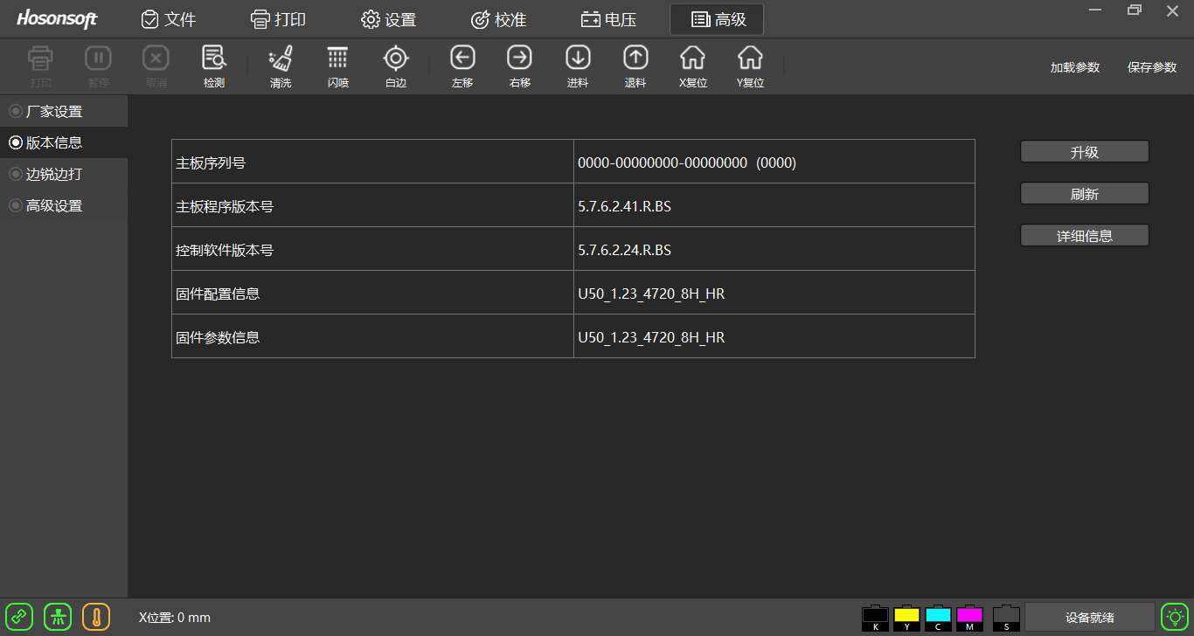

图片19

可分别对主板逻辑，喷车板逻辑，主板程序，单片机程序进行升级更新，升级完程序后，须断电后重新上电，点击刷新，查看刚升级的程序是否已经更新。升级完成会提示升级是否成功。升级成功，重新上电，再查看版本信息，确认已升级。

**6.3 边锐边打**

单击高级界面中的“边锐边打”按钮，进入如下界面：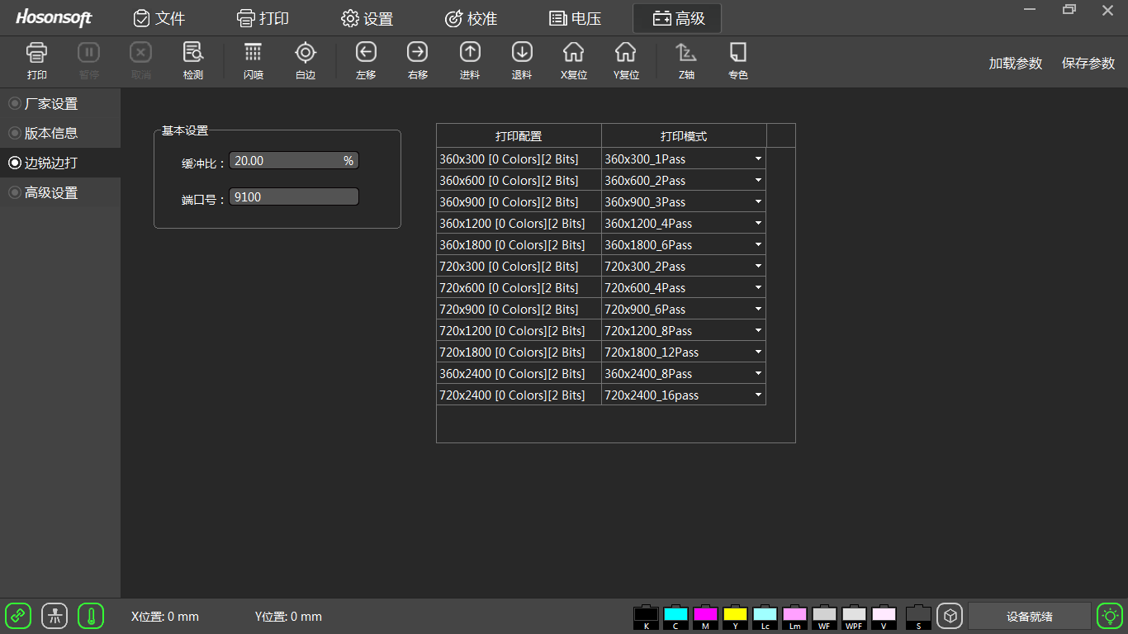

图片20

|  |  |  |  |
| --- | --- | --- | --- |
| **序号** | **名称** | | **功能说明** |
| 1 | 基本设置 | 缓冲比 | 表示RIP到设置值开始打印。 |
| 端口号 | 默认都是9100 |
| 2 | 打印配置 |  | 打印时候对图片的参数配置 |
| 3 | 打印模式 |  | 打印的pass模式 |

**6.4高级设置**

单击高级界面中的“高级”按钮，进入以下界面：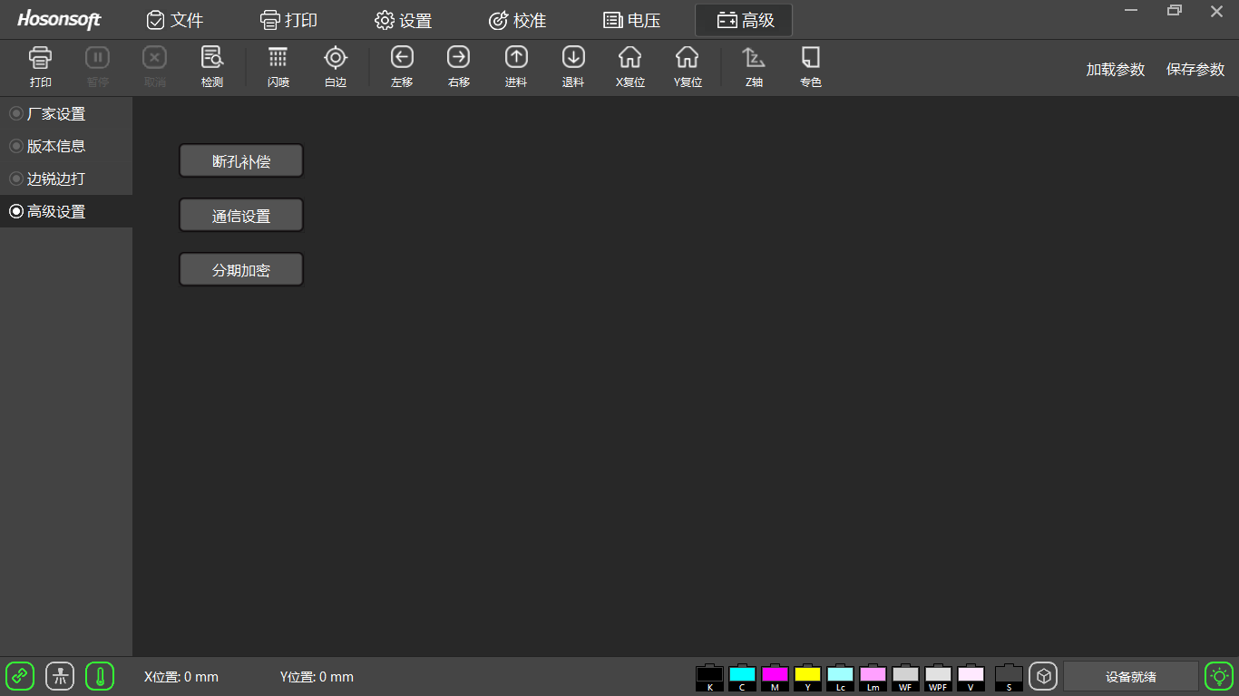 图片21

单击“断孔补偿”按钮进入以下界面：

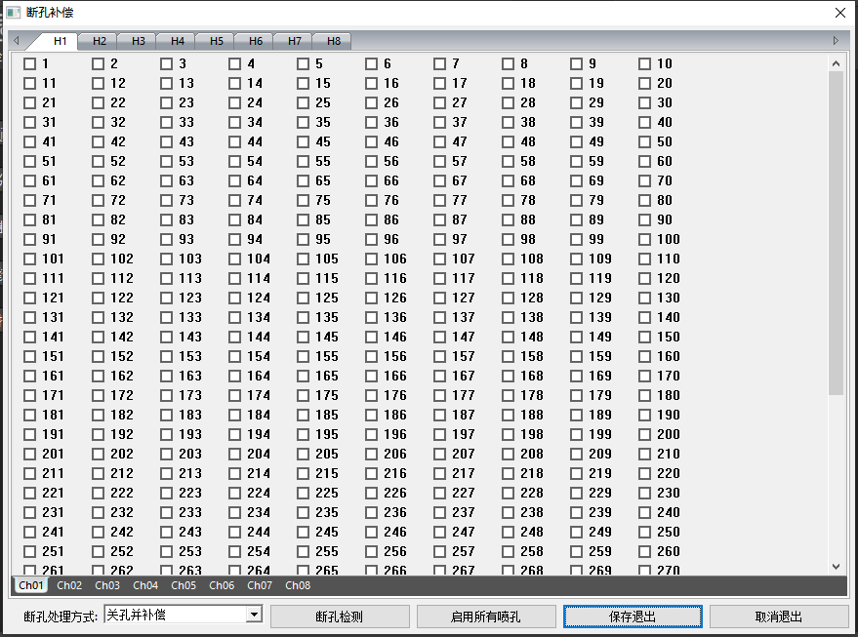

图片22

|  |  |  |
| --- | --- | --- |
| **序号** | **名称** | **功能说明** |
| 1 | 断孔处理方式 | 断孔处理方式选择 |
| 2 | 断孔检测 | 检测喷头每列喷孔的断孔状态 |
| 3 | 启用所有喷孔 | 喷头所有喷孔启用/关闭选择 |
| 4 | 保存退出 | 将当前设置内容保存并退出断孔设置状态 |
| 5 | 取消退出 | 当前设置不做保存，直接退出断孔设置状态 |

在喷孔设置界面按鼠标右键会弹出下拉菜单，如下图

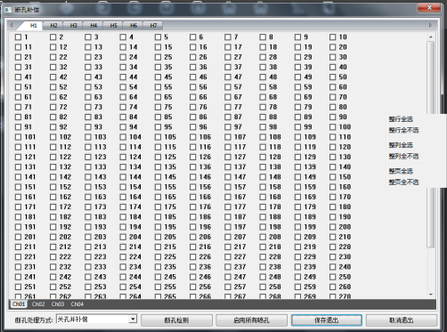

图片23

|  |  |  |
| --- | --- | --- |
| **序号** | **名称** | **功能说明** |
| 1 | 整行全选 | 实现整行同时都选择 |
| 2 | 整行全不选 | 实现整行同时都取消选择 |
| 3 | 整列全选 | 实现整列同时都选择 |
| 4 | 整列全不选 | 实现整列同时都取消选择 |
| 5 | 整页全选 | 实现整页同时都选择 |
| 6 | 整页全不选 | 实现整页同时都取消选择 |

**7.日志**

点击菜单栏中的日志按钮，进入日志窗口，如下图：

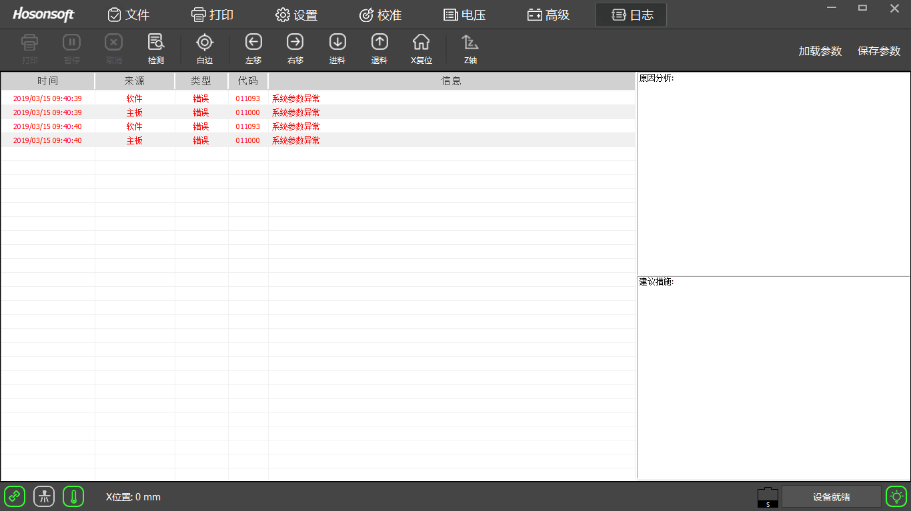

图片24

您可以通过该窗口看出当前的操作，特别是当有错误或故障产生时，通过查看调试信息可以知道是产生哪一类错误信息，从而针对性对解决错误。

**7.1工具栏快捷按钮**

|  |  |
| --- | --- |
| **快捷按钮** | **功能说明** |
| E:\SVN_HOME\branch_release\Release_V5.7.0\KP_APP\KP_APP_PrintExp_EPS\Debug\resAll\res_HS_Epson\Res\MainFrame\ToolBar\Print_Normal.png | 启动打印按钮，执行打印命令 |
| E:\SVN_HOME\branch_release\Release_V5.7.0\KP_APP\KP_APP_PrintExp_EPS\Debug\resAll\res_HS_Epson\Res\MainFrame\ToolBar\Check_Normal.png | 喷头检查按钮，执行打印喷头状态图 |
| E:\SVN_HOME\branch_release\Release_V5.7.0\KP_APP\KP_APP_PrintExp_EPS\Debug\resAll\res_HS_Epson\Res\MainFrame\ToolBar\Pause_Normal.png | 暂停/继续打印按钮 |
| E:\SVN_HOME\branch_release\Release_V5.7.0\KP_APP\KP_APP_PrintExp_EPS\Debug\resAll\res_HS_Epson\Res\MainFrame\ToolBar\Cancel_Normal.png | 取消打印按钮，执行结束打印命令 |
| E:\SVN_HOME\branch_release\Release_V5.7.0\KP_APP\KP_APP_PrintExp_EPS\Debug\resAll\res_HS_Epson\Res\MainFrame\ToolBar\MicroFlash_Normal.png | 闪喷开启/关闭按钮 |
| E:\SVN_HOME\branch_release\Release_V5.7.0\KP_APP\KP_APP_PrintExp_EPS\Debug\resAll\res_HS_Epson\Res\MainFrame\ToolBar\MarginWidth_Normal.png | 白边定位按钮 |
| E:\SVN_HOME\branch_release\Release_V5.7.0\KP_APP\KP_APP_PrintExp_EPS\Debug\resAll\res_HS_Epson\Res\MainFrame\ToolBar\Moisture_Normal.png | 保湿关闭/开启按钮 |
| E:\SVN_HOME\branch_release\Release_V5.7.0\KP_APP\KP_APP_PrintExp_EPS\Debug\resAll\res_HS_Epson\Res\MainFrame\ToolBar\Reposition_Normal.png | X轴复位按钮 |
| E:\SVN_HOME\branch_release\Release_V5.7.0\KP_APP\KP_APP_PrintExp_EPS\Debug\resAll\res_HS_Epson\Res\MainFrame\ToolBar\MoveLeft_Normal.png | X马达左移按钮 |
| E:\SVN_HOME\branch_release\Release_V5.7.0\KP_APP\KP_APP_PrintExp_EPS\Debug\resAll\res_HS_Epson\Res\MainFrame\ToolBar\MoveRight_Normal.png | X马达右移按钮 |
| E:\SVN_HOME\branch_release\Release_V5.7.0\KP_APP\KP_APP_PrintExp_EPS\Debug\resAll\res_HS_Epson\Res\MainFrame\ToolBar\MoveBack_Normal.png | 进料按钮 |
| E:\SVN_HOME\branch_release\Release_V5.7.0\KP_APP\KP_APP_PrintExp_EPS\Debug\resAll\res_HS_Epson\Res\MainFrame\ToolBar\MoveAhead_Normal.png | 退料按钮 |
| E:\SVN_HOME\branch_release\Release_V5.7.0\KP_APP\KP_APP_PrintExp_EPS\Debug\resAll\res_HS_Epson\Res\MainFrame\ToolBar\Z_Axis_Normal.png | 进入测高控制面板按钮 |

**7.2状态栏**

|  |  |
| --- | --- |
| **状态栏图标** | **状态图标说明** |
| E:\SVN_HOME\branch_release\Release_V5.7.0\KP_APP\KP_APP_PrintExp_EPS\Debug\resAll\res_HS_Epson\Res\MainFrame\StatusBar\Connect\connected.png | 网线正常连接状态 |
| E:\SVN_HOME\branch_release\Release_V5.7.0\KP_APP\KP_APP_PrintExp_EPS\Debug\resAll\res_HS_Epson\Res\MainFrame\StatusBar\Connect\not_connected.png | 网线断线状态 |
| E:\SVN_HOME\branch_release\Release_V5.7.0\KP_APP\KP_APP_PrintExp_EPS\Debug\resAll\res_HS_Epson\Res\MainFrame\StatusBar\Connect\normal.png | 脱机状态 |
| E:\SVN_HOME\branch_release\Release_V5.7.0\KP_APP\KP_APP_PrintExp_EPS\Debug\resAll\res_HS_Epson\Res\MainFrame\StatusBar\Flash\flash_on.png | 开启闪喷状态 |
| E:\SVN_HOME\branch_release\Release_V5.7.0\KP_APP\KP_APP_PrintExp_EPS\Debug\resAll\res_HS_Epson\Res\MainFrame\StatusBar\Flash\flash_off.png | 关闭闪喷状态 |
| E:\SVN_HOME\branch_release\Release_V5.7.0\KP_APP\KP_APP_PrintExp_EPS\Debug\resAll\res_HS_Epson\Res\MainFrame\StatusBar\Log\normal.png | 系统工作正常状态 |
| E:\SVN_HOME\branch_release\Release_V5.7.0\KP_APP\KP_APP_PrintExp_EPS\Debug\resAll\res_HS_Epson\Res\MainFrame\StatusBar\Log\error.png | 系统报错状态 |
| E:\SVN_HOME\branch_release\Release_V5.7.0\KP_APP\KP_APP_PrintExp_EPS\Debug\resAll\res_HS_Epson\Res\MainFrame\StatusBar\Log\warning.png | 系统警告状态 |

**Part 4 厂家设置**

**1.工程模式**

**1.1工程模式的进入方式**

a.在高级界面点击厂家设置，插入加密狗，输入密码“111111”，进入工程模式：

b.不插入加密狗无法进入工程模式。

**1.2 界面总览**

工程模式主要分为一下几个界面：

功能配置界面，马达界面，光栅配置界面，输入信号界面，输出信号界面，打印模式界面，波形，寄存器界面，时间参数界面。

**1.3 界面详细介绍**

**2.厂家模式**

**2.1 厂家模式的进入方式**

在高级界面点击厂家设置，按键盘快捷键“CTRL+F12”输入密码“222222”，进入厂家模式：

**2.2 界面总览**

厂家模式分为以下几个界面：

马达界面，喷头组合界面，基准套色界面，供墨界面，自动清洗界面，自动闪喷界面，跑机界面，走纸界面，波形设置界面和零部件维护界面。

**2.3 界面详细**

**2.3.1马达界面**

该界面分为开机初始化界面，X马达界面，Y马达界面和Z马达界面。

1. 开机初始化界面

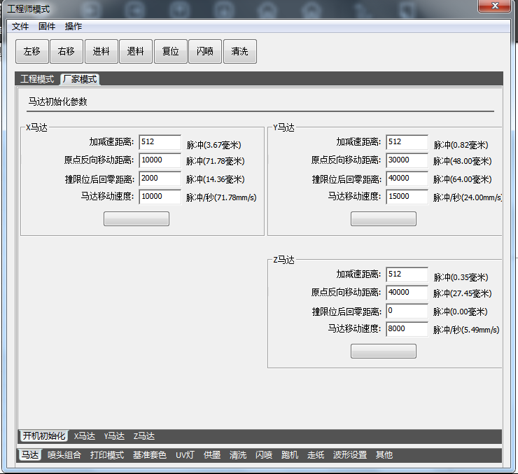 图片35 X，Y，Z三个马达的参数相同，主要功能是设置XYZ马达加减速距离、原点反向移动距离、撞限位后回零距离和马达移动速度等参数，用来调试机器初始化动作 b. X马达界面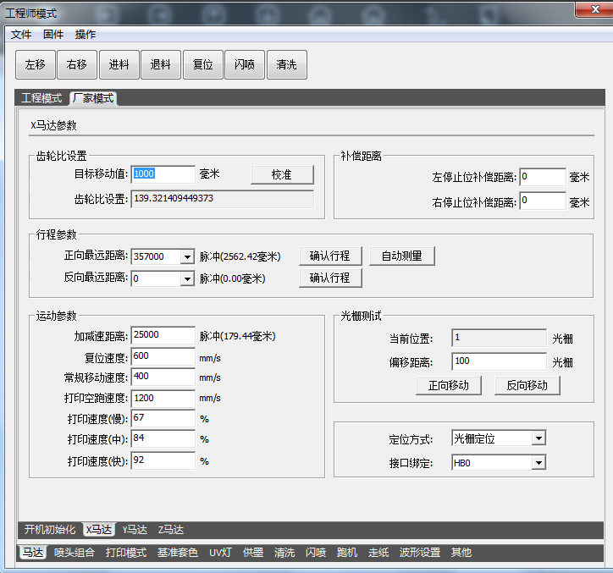

图片36

该界面功能是：

|  |  |  |
| --- | --- | --- |
| **序号** | **名称** | **功能说明** |
| 1 | 齿轮比校准 | 校准X马达的齿轮比 |
| 2 | 行程参数 | X方向小车可运动的最大范围值 |
| 3 | 加减速距离 | 加减速距离 |
| 4 | 复位速度 | 复位过程中小车运动的速度 |
| 5 | 常规移动速度 | 手动方式左右移动时，小车的运动速度 |
| 6 | 打印空跑速度 | 单向打印时，小车回跑时的运动速度 |
| 7 | 打印速度 | 最大喷打频率对应速度的占比，不同速度挡次占比不同 |
| 8 | 光栅测试 | 光栅测试主要有两方面作用：一是通过对设置偏移距离与实时上报的光栅值比较，确认光栅的精度是否准确；另外，确定光栅的方向是否对 |
| 9 | 脉冲定位 | 系统通过脉冲定位小车当前位置 |
| 10 | 光栅定位 | 系统通过光栅定位小车当前位置 |

1. Y马达界面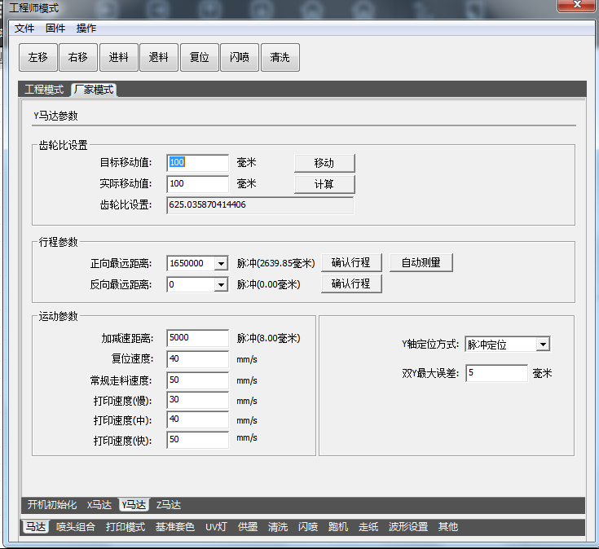

图片37

该界面跟X马达界面类似，主要功能是：

|  |  |  |
| --- | --- | --- |
| **序号** | **名称** | **功能说明** |
| 1 | 齿轮比校准 | 校准Y马达的齿轮比 |
| 2 | 行程参数 | Y方向马达可运动的最大范围值 |
| 3 | 加减速距离 | 马达从停止状态加速到匀速状态或从匀速状态减速到0的运动距离 |
| 4 | 常规走料速度 | 手动方式进料/退料移动时，Y马达匀速运动的速度 |
| 5 | 打印速度 | 最大喷打频率对应速度的占比，不同速度挡次占比不同 |

1. Z 马达界面

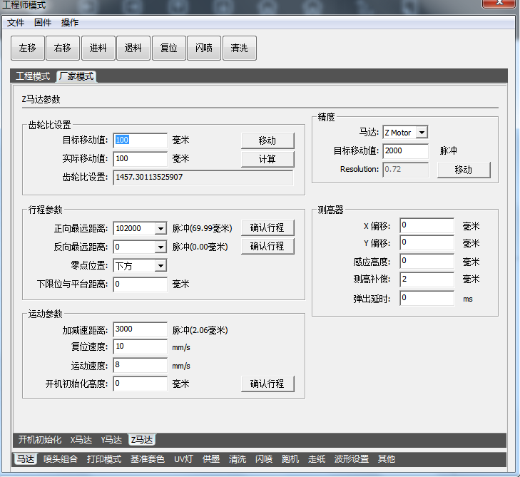

图片38

Z马达界面跟X马达界面类似，主要功能有：

1. Z方向马达运动的正反最大行程以及常规的运动参数设置。
2. Z方向的运动参数设置。
3. 墨栈界面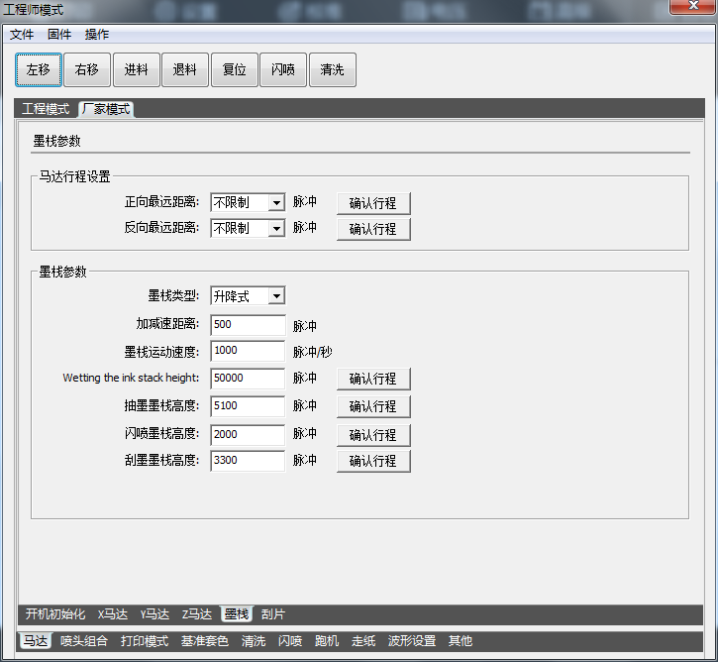

图片39

|  |  |  |
| --- | --- | --- |
| **序号** | **名称** | **功能说明** |
| 1 | 齿轮比校准 | 校准Y马达的齿轮比 |
| 2 | 行程参数 | Y方向马达可运动的最大范围值 |
| 3 | 加减速距离 | 马达从停止状态加速到匀速状态或从匀速状态减速到0的运动距离 |
| 4 | 常规走料速度 | 手动方式进料/退料移动时，Y马达匀速运动的速度 |
| 5 | 打印速度 | 最大喷打频率对应速度的占比，不同速度挡次占比不同 |

1. 刮片界面

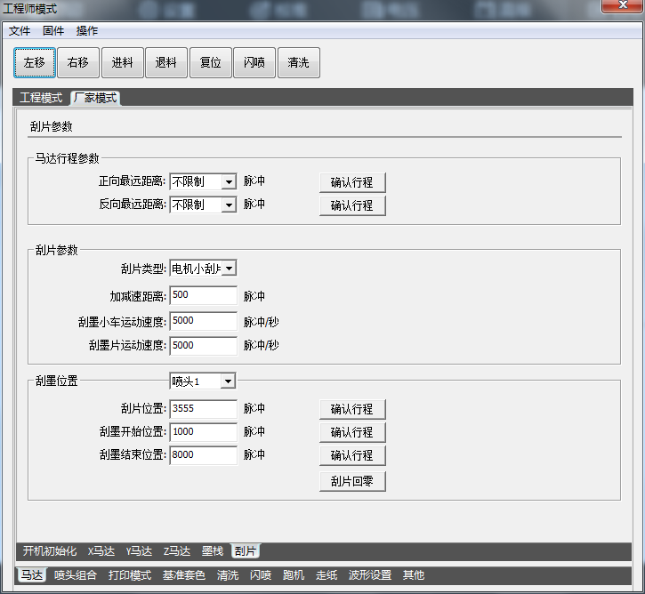

图片40

|  |  |  |
| --- | --- | --- |
| **序号** | **名称** | **功能说明** |
| 1 | 马达行程参数 | 刮片马达最大行程参数的设置 |
| 2 | 刮片参数设置 | 刮片马达加减速距离参数及运动速度参数的设置 |
| 3 | 刮墨开始位置 | 刮片刮喷头时小车的起始位置 |
| 4 | 刮墨结束位置 | 刮片刮喷头时小车的结束位置 |

**2.3.2喷头组合界面**

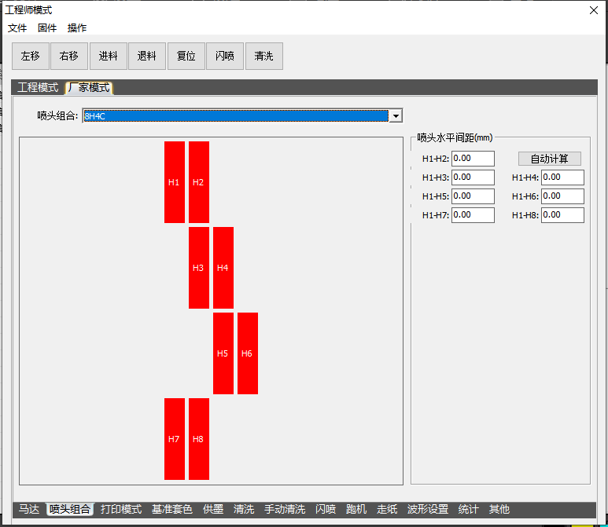

图片41

该界面功能是展示多个喷头不同的排列方式，以及选择不同的喷头组合类型。

**2.3.3基准套色界面**

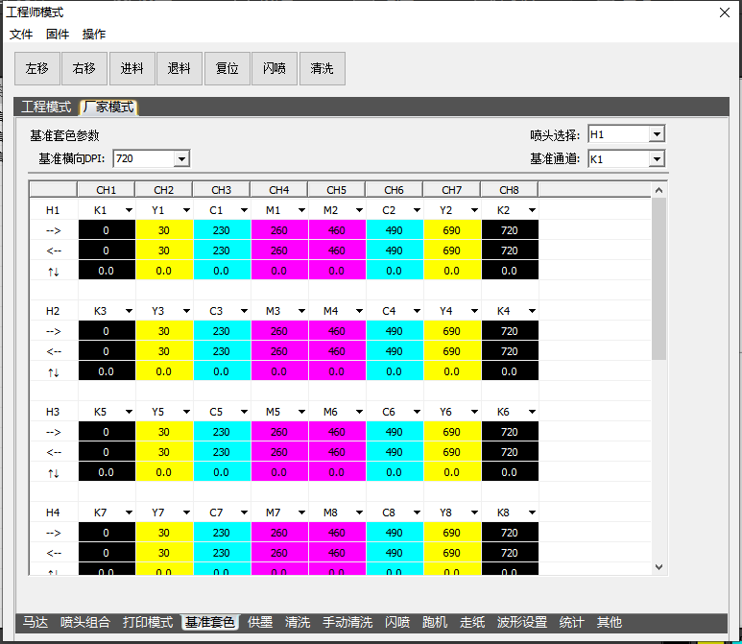

图片42

第1部分是选择打印头和通道作为参考。

第2部分是显示颜色调整的值，填写打印头内部颜色调整的偏移值，并更改颜色顺序。

**2.3.4.UV灯界面**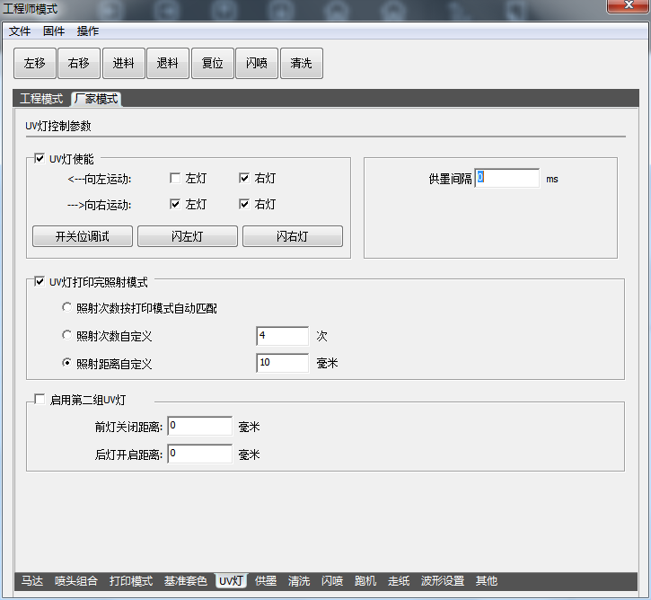

图片43

该界面可以打印UV校准图，用来校准UV灯来达到最佳照射范围，对UV灯照射参数进行设置。

**2.3.4供墨界面**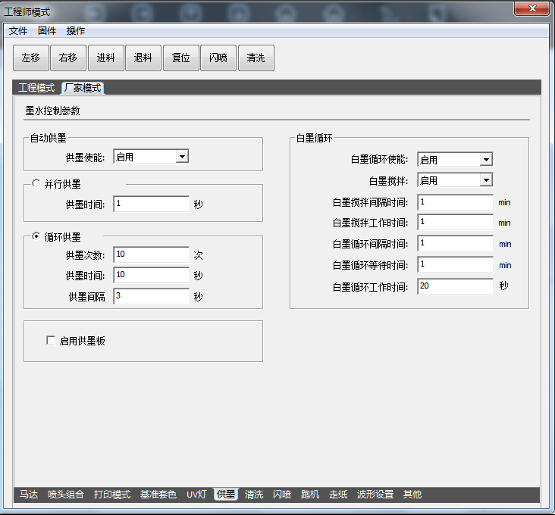

该界面功能是开启供墨和白墨循环使能，设置并行供墨,循环供墨。

**2.3.5清洗洁面**

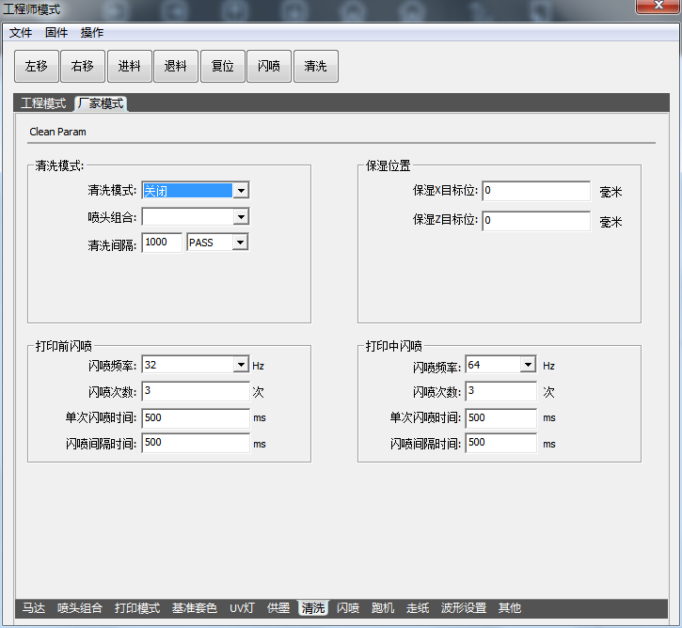

图片45

1. 设置打印前闪喷的频率，时间和次数，在印前闪喷中应用。
2. 设置打印中闪喷的频率，时间和次数，在闪喷清洗中应用。

**2.3.6闪喷界面**

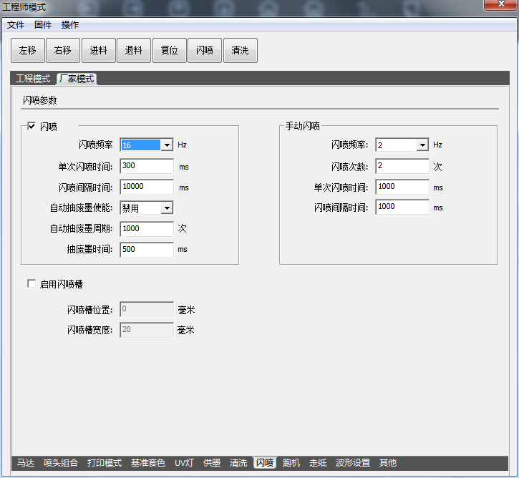

图片46

1. 自动闪喷的参数设置，在用户界面的闪喷，印前闪喷和闪喷清洗中应用。
2. 手动闪喷的参数设置，在工程师模式快捷栏的闪喷和闪喷测试中应用。

**2.3.7跑机界面**

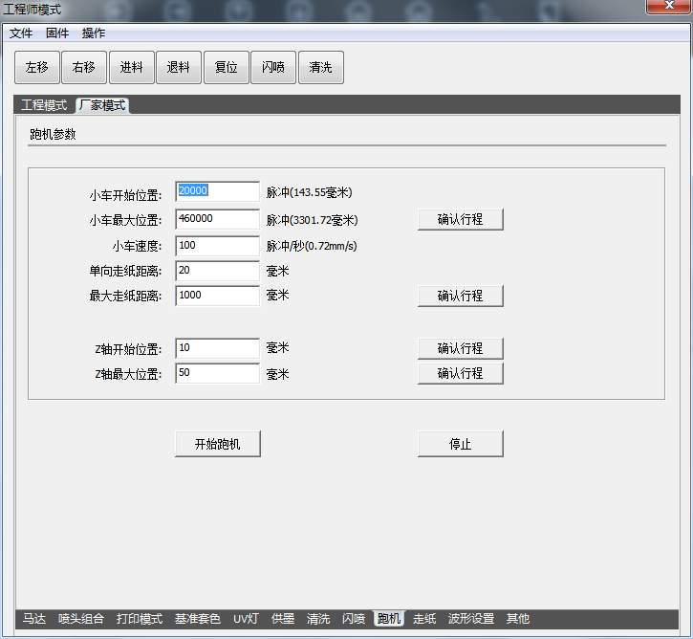

图片47

The interface is to set the parameters of carriage starting position, ending position, carriage speed and specified paper feeding distance, which is usually to test the stability of the software

界面是对小车起始位置和终止位置，小车速度和指定走纸距离的参数设置，通常用于挂机测试软件的稳定性

**2.3.8走纸界面**

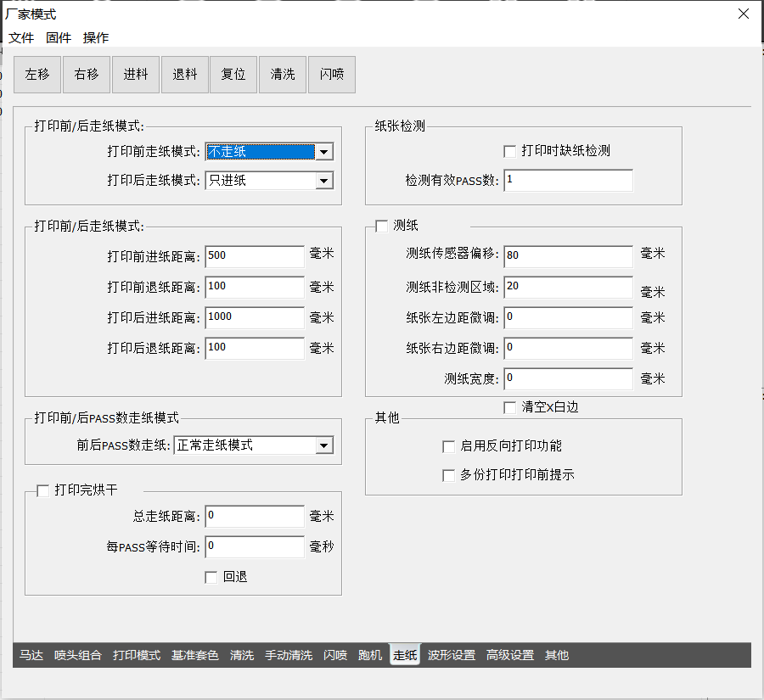

图片48

1. 设置打印前/后走纸的模式以及走纸的距离。
2. 设置打印前/后pass数走纸模式，有正常走纸模式，前pass不走纸模式，后pass不走纸模式以及前后pass不走纸模式。
3. 开启纸张检测和反向打印功能的使能。

**2.3.9波形设置界面**

该界面主要功能是选择不同的打印波形，以及应用不同的波形文件。

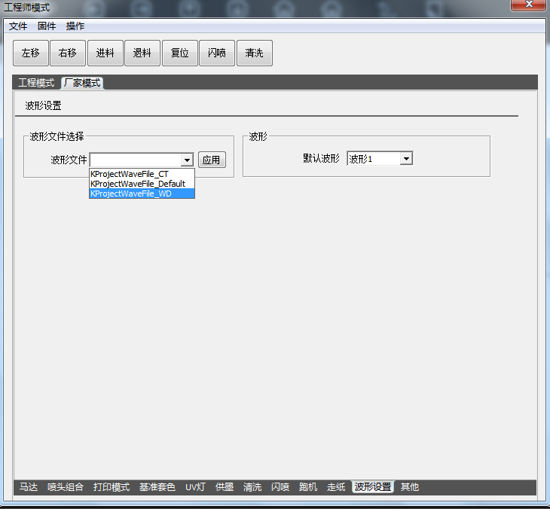

图片49

**2.3.10 高级设置**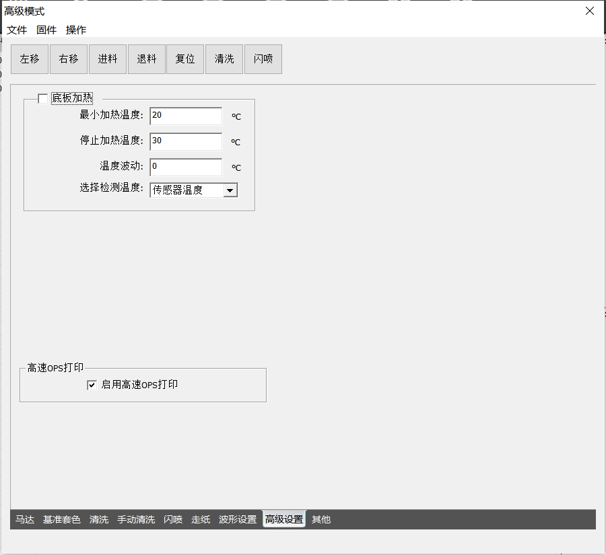

**2.3.11 其他参数界面**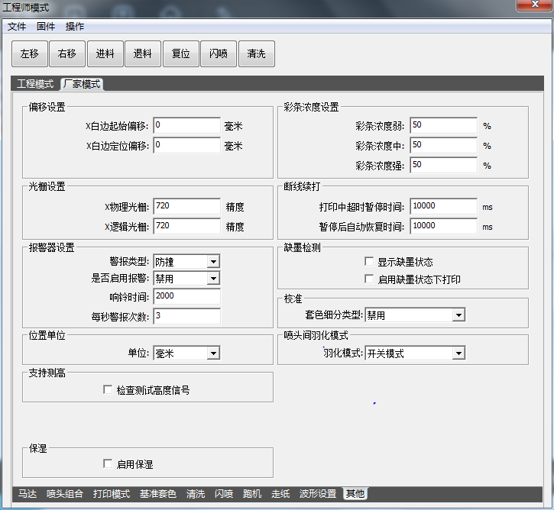 图片50

1. X白边和Y白边偏移参数设置。
2. X物理光栅和逻辑光栅参数设置。
3. 防撞，急停，缺纸，缺墨，安全瓶满情况下报警参数设置。
4. 彩条弱中强浓度参数设置。
5. 断线续打超时暂停时间和暂停后自动恢复时间参数设置。
6. 闪喷和白墨循环。
7. 其他的一些使能开关设置，如保湿，通道控制等。

**Part 5 选择菜单**

**1.导入固件配置**

点击“固件菜单”会弹出下拉菜单列表，选择“导入固件配置”选择要导入的固件配置，注意后缀为.bsf，如下图所示：

点击“打开”就会进入导入固件配置状态，此时不应做任何操作，稍后会提示“导入成功”，提示“加载Flash成功”表示已成功导入。

**2.导入固件参数**

点击“固件菜单”会弹出下拉菜单列表，选择“导入固件参数”选择要导入的固件参数，注意后缀为.xtf，如下图所示：

点击“打开”就会进入导入固件参数状态，此时不应做任何操作，稍后会提示“导入成功”，提示“加载参数成功”表示已成功导入。

**3.导出固件配置**

点击“固件菜单”会弹出下拉菜单列表，选择“导出固件配置”，保存在指定的目录下，注意后缀为.bsfx，如下图所示：

点击“打开”就会进入导出固件配置状态，此时不应做任何操作，稍后会提示“导出成功”

**4.导出固件参数**

点击“固件菜单”会弹出下拉菜单列表，选择“导出固件参数”，保存在指定的目录下，注意后缀为.xtfx，点击“打开”就会进入导出固件参数状态，此时不应做任何操作，稍后会提示“导出成功”。